**BỘ THÔNG TIN VÀ TRUYỀN THÔNG**

NGUYỄN QUANG TIẾN MSSV: N16DCCN138 Tên Đề tài: Xây dựng website quản lý các hoạt động hè của một nhà văn hóa thiếu nhi Lớp: D16CQCP01-N 2016 - 2021

**HỌC VIỆN CÔNG NGHỆ BƯU CHÍNH VIỄN THÔNG**

------------------------------



**BÁO CÁO ĐỊNH KÌ THỰC TẬP TỐT NGHIỆP ĐẠI HỌC**

***Đề tài*: “ Xây dựng website quản lý các hoạt động hè của một nhà văn hóa thiếu nhi”**

**Người hướng dẫn : THS. NGUYỄN NGỌC DUY**

**Sinh viên thực hiện : NGUYỄN QUANG TIẾN**

**Mã số sinh viên : N16DCCN138**

**Lớp : D16DQCP01-N**

**Khoá** **: 2016 - 2021**

**Hệ** **: ĐẠI HỌC CHÍNH QUY**

**TP.HCM, tháng 08/2020**

**BỘ THÔNG TIN VÀ TRUYỀN THÔNG**

TP. HCM

2020

…

**HỌC VIỆN CÔNG NGHỆ BƯU CHÍNH VIỄN THÔNG**

**LỜI MỞ ĐẦU**

Ngày nay công nghệ thông tin đã được ứng dụng trong nhiều lĩnh vực về nghiên cứu khoa học, phát triển kinh tế, quân sự … nhằm mục đích trên hết là phục vụ lợi ích của con người. Cuộc cách mạng công nghệ thông tin đã và đang diễn ra trên hầu hết các nước tiên tiến trên thế giới. Cùng với sự phát triển không ngừng của công nghệ thông tin nhu cầu về ứng dụng phần mềm càng được tăng cao. Sự phổ biến của thiết bị di động, các nền tảng internet, các website trên toàn cầu và Việt Nam, nhờ sự tiện dụng của chúng có thể dễ dàng được nhận ra, điều đó cho thấy tiềm năng lớn lao của việc phát triển phần mềm trên di động, các website cũng như xu hướng tất yếu trong tương lai gần.

Việc công nghệ thông tin hóa đang là vấn đề then chốt đối với nhiều doanh nghiệp và ngày càng thể hiện được vai trò quan trọng trong việc nâng cao hiệu quả quản lý, tiết kiệm chi phí, tăng cường tương tác với khách hàng.

Được sự đồng ý của Học viện Công nghệ Bưu chính Viễn thông, Khoa Công nghệ thông tin, cùng sự ủng hộ và giúp đỡ nhiệt tình của thầy Nguyễn Ngọc Duy , em đã chọn đề tài: “Xây dựng website quản lý các hoạt động hè của một nhà văn hóa thiếu nhi”. Ứng dụng thiết kế nhằm đáp ứng yêu cầu: Thuận tiện cho các bậc phụ huynh có thể đăng kí cũng như theo dõi các hoạt động của con em mình, ngoài ra các tổ chức hoạt động có thể dễ dàng quản lý và thống kê các hoạt động hè của nhà văn hóa thiếu nhi.

Em rất mong nhận được các ý kiến đóng gói phê bình của các thầy cô và các bạn để ứng dụng này ngày càng được hoàn thiện hơn.

**LỜI CẢM ƠN**

Trước tiên với tình cảm sâu sắc và chân thành nhất, cho phép em được bày tỏ lòng biết ơn đến tất cả các cá nhân và tổ chức đã tạo điều kiện hỗ trợ, giúp đỡ em trong suốt quá trình học tập và nghiên cứu đề tài này. Trong suốt thời gian từ khi bắt đầu học tập tại trường đến nay, em đã nhận được rất nhiều sự quan tâm, giúp đỡ của quý Thầy Cô và bạn bè.

Với lòng biết ơn sâu sắc nhất, em xin gửi đến quý Thầy Cô ở Khoa CÔNG NGHỆ THÔNG TIN 2 đã truyền đạt vốn kiến thức quý báu cho chúng em trong suốt thời gian học tập tại trường. Nhờ có những lời hướng dẫn, dạy bảo của các thầy cô nên đề tài nghiên cứu của em mới có thể hoàn thiện tốt đẹp.

Một lần nữa, em xin chân thành cảm ơn thầy Nguyễn Ngọc Duy người đã trực tiếp giúp đỡ, quan tâm, hướng dẫn em hoàn thành tốt bài báo cáo này trong thời gian qua.

Bài báo cáo thực tập thực hiện trong khoảng thời gian gần 6 tuần. Bước đầu đi vào thực tế của em còn hạn chế và còn nhiều bỡ ngỡ nên không tránh khỏi những thiếu sót , em rất mong nhận được những ý kiến đóng góp quý báu của quý Thầy Cô để kiến thức của em trong lĩnh vực này được hoàn thiện hơn đồng thời có điều kiện bổ sung, nâng cao ý thức của mình.

Em xin chân thành cảm ơn!

TP.HCM, ngày 3 tháng 8 năm 2020

Sinh viên

NGUYỄN QUANG TIẾN

**MỤC LỤC**

**PHẦN GIỚI THIỆU** 1

**1.** **LỜI NÓI ĐẦU** 1

**2.** **LỊCH SỬ GIẢI QUYẾT VẤN ĐỀ** 3

**3.** **MỤC TIÊU ĐỀ TÀI** 3

**4.** **PHẠM VI CỦA ĐỀ TÀI** 3

**5.** **PHƯƠNG PHÁP NGHIÊN CỨU** 4

**6.** **BỐ CỤC CỦA BÁO CÁO** 4

**PHẦN NỘI DUNG** 1

**CHƯƠNG 1: MÔ TẢ BÀI TOÁN** 1

**1.** **MÔ TẢ TỔNG QUAN** 1

**2.** **CÁC YÊU CẦU GIAO TIẾP BÊN NGOÀI** 3

**3.** **CÁC TÍNH NĂNG CỦA HỆ THỐNG** 3

**CHƯƠNG 2: THIẾT KẾ VÀ CÀI ĐẶT GIẢI PHÁP** 19

**1.** **KIẾN TRÚC HỆ THỐNG** 19

**2.** **THIẾT KẾ DỮ LIỆU** 19

**3.** **THIẾT KẾ CÁCH XỬ LÝ** 23

**4.** **KẾT QUẢ XÂY DỰNG MỘT SỐ GIAO DIỆN CHÍNH** 36

**CHƯƠNG 3: KIỂM THỬ** 43

**PHẦN KẾT LUẬN** 48

**1.** **KẾT QUẢ ĐẠT ĐƯỢC** 48

**2.** **HẠN CHẾ** 49

**3.** **HƯỚNG PHÁT TRIỂN** 49

**CÁC KÝ HIỆU VÀ TỪ VIẾT TẮT**

|  |  |  |
| --- | --- | --- |
| STT | TỪ VIẾT TẮT | Ý NGHĨA |
| 1 | CDM | Conceptual Data Model – Mô hình dữ liệu quan niệm |
| 2 | HTML | HyperText Markup Language – Ngôn ngữ đánh dấu siêu văn bản |
| 3 | CSS | Cascading Style Sheets |
| 4 | PHP | Hypertext Preprocessor – Ngôn ngữ lập trình web chạy trên máy chủ |
| 5 | USE-CASE | Trường hợp sử dụng – Mô tả sự tương tác giữa người dùng và hệ thống |
| 6 | CSDL | Cơ sở dữ liệu |
| 8 | QTV | Quản trị viên |

# **PHẦN GIỚI THIỆU**

1. **LỜI NÓI ĐẦU**

Trong một vài năm trở lại đây khi các số lượng người dùng mạng Internet ngày càng nhiều và đề cao đã có rất nhiều [cửa](http://vuonrauvn.com/rau-sach-s11.html) Website mua bán các khóa học trực tuyến ra đời nhằm đáp ứng nhu cầu người tiêu dùng. Mô hình kinh doanh khá thành công nên các nhà cung cấp nhanh chóng mở rộng mạng lưới của mình thành một [chuỗi cửa hàng kinh doanh](http://blog.sapo.vn/bi-quyet-thanh-cong-trong-quan-ly-chuoi-cua-hang/) . Việc quảng bá và giới thiệu đến khách hàng các sản phẩm trong từng thời điểm một cách hiệu quả và nhanh chónglà yếu tố quan trọng giúp đưa thương hiệu quảng bá tới đông đảo khách hàng…

Theo số liệu thống kê 2018 – nguồn ZingNews thì:

* *Lượng người sử dụng Internet ở Việt Nam đạt 64 triệu, chiếm đạt 67% dân số.*
* *98% người dùng Internet Việt Nam mua hang các khóa học qua mạng (theo Nielsen).*
* *3,2 triệu người tham gia mua sắm trực tuyến tăng dần theo mỗi năm.*
* *Hơn 90% người dùng Internet tìm kiếm thông tin về sản phẩm và dịch vụ thông qua website.*
* *Có hơn 20 triệu người Việt Nam mua hàng qua website.*
* *Việt Nam có 59 triệu người dùng Facebook,  xếp thứ 7 thế giới.*
* *70 triệu dân Việt Nam sở hữu điện thoại đi động, trong đó 55 triệu người thường xuyên truy cập Internet bằng smartphone, chiếm một nửa số người sử dụng Internet.*

Các số liệu trên cho thấy thương mại điện tử được dự đoán sẽ còn bùng nổ mạnh mẽ hơn nữa trong thời gian tới. Khi mà Internet gần như phủ sóng toàn cầu như hiện nay thì việc mua sắm sản phẩm/dịch vụ online tại Việt Nam đã trở nên quen thuộc và phổ biến hơn bao giờ hết. Chỉ với một chiếc máy tính được kết nối Internet khách hàng có thể lựa chọn và mua sắm mọi lúc, mọi nơi chỉ với một vài thao tác đơn giản họ sẽ có được một khóa học ưng ý nhất. Bên cạnh đó còn giúp cửa hàng quản lý được việc mua bán đăng ký cho con em theo học hiệu quả hơn so với việc quản lý trên giấy tờ dễ gây sai sót hay mất mác thông tin, các dữ liệu về sản phẩm, khách hàng được lưu trữ một cách an toàn.

1. **LỊCH SỬ GIẢI QUYẾT VẤN ĐỀ**

Qua quá trình khảo sát thì em thấy hầu hết các Website bán khóa học trực tuyến đều:

* Giới thiệu được các mặt hàng.
* Đáp ứng phần lớn yêu cầu của giá trị trang web.
* Phần đơn đặt hàng có đầy đủ thông tin của người dùng.

Song, em vẫn thấy còn một số hạn chế:

- Phần liên hệ và giải đáp thắc mắc: thông tin về người mua thì đầy đủ nhưng vẫn còn một số khách hàng vẫn chưa hiểu rõ cách mua bán online thì chúng em đã sử dụng các khóa học để có thể hỗ trợ và tư vấn kịp thời cho các phụ huynh bận bịu với công việc không có thời gian cho con em.

**-** Đa phần các website được viết theo công nghệ cũ, tốc độ truy cập bị hạn chế.

1. **MỤC TIÊU ĐỀ TÀI**

Vì những hạn chế của vấn đề trên nên đề tài “Xây dựng website mua bán khóa học online Nhà Văn Hóa Thanh Niên” ra đời nhầm khắc phục những hạn chế đó giúp cho việc hoạt động của website diễn ra tiện lợi và nhanh chóng nhất.

Các chức năng được hoàn thiện, bổ sung cho website bao gồm:

* Giao diện dễ sử dụng, có tính thẩm mỹ cao và có thể co giản phù hợp với mọi thiết bị và trên mọi màn hình.
* Cho phép khách hàng đăng ký thành viên và đảm bảo bí mật thông tin.
* Thông tin khóa học phong phú, đa dạng.
* Luôn cập nhật, giới thiệu các khóa học mới nhất.
* Cập nhật những hoạt động xã hội thường xuyên thông qua các bài đăng.

1. **PHẠM VI CỦA ĐỀ TÀI**

***Về lý thuyết*:** Tìm hiểu quy trình mua – bán khóa học thực tế ở các cửa hàng trực tuyến ; Lưu ý những khó khăn, hạn chế của việc mua – bán khóa học thủ công và mua – bán trực tuyến; Thống kê các khóa học có trong website; tập trung nghiên cứu các công nghệ mới nhầm giải quyết vấn đề một cách tốt nhất có thể.

***Về ứng dụng*:** Xây dựng các chức năng cơ bản cần thiết cho một web bán khóa học trực tuyến kết hợp phát triển thêm các chức năng như thanh toán trực tuyến với Paypal và machine learning các website hiện nay còn đang thiếu hoặc đã có nhưng chưa hoàn thiện.

1. **PHƯƠNG PHÁP NGHIÊN CỨU**

***Về lý thuyết*:**

-Tìm hiểu nghiệp vụ tổ chức đội nhóm và các khóa đào tạo ngắn hạn.

* Nắm vững kiến thức về phân tích và thiết kế hệ thống thông tin.
* Có kiến thức vững về CSDL: Tổ chức dữ liệu, phân tích, thiết kế CSDL.
* Nắm vững và có khả năng sử dụng thành thạo PHP, HTML, CSS, Javascript, Jquery, Ajax,machine learning,...
* Nắm vững, sử dụng kết hợp một cách hợp lý các kỹ thuật lập trình.
* Nghiên cứu cách sử dụng MySQL
* Nghiên cứu và tìm hiểu sâu về Laravel PHP Framework (Phiên bản 7.20.0) và các bên liên quan.

***Về ứng dụng thực hành* :**

- Khi hoàn thành khắc phục những hạn chế mà các website hiện nay còn mắc phải, quản lý hoạt động khóa học một cách linh hoạt, tương tác được với người dạy và người đăng ký khóa học.

- Nghiên cứu chuyên sâu phân tích hệ thống logic khoa học để hỗ trợ người dùng đặc biết đối với các bậc phụ huynh.

- công nghệ được ứng dụng lập trình PHP đang là ngôn ngữ tối ưu hóa và được ưa chuộng nhất từ trước đến nay.

Trong quá trình thực hiện tiếp thu những ý kiến thực tế vận dụng website đi theo đúng xu hướng và nhu cầu của khách hàng.

**Về nghiệp vụ và tổ chức đội nhóm và các khóa đào tạo ngắn hạn :**

* Dễ quản lý các khóa học và thời gian đào tạo ngắn hạn giành cho thanh thiếu nhi.
* Giúp các bậc phụ huynh dễ dàng theo dõi việc đăng ký lịch học và khóa học của con em.
* Có nhiều khóa học và nhiều sự lựa chọn cho thanh thiếu nhi theo từng độ tuổi.
* Triển khai những hoạt đông công khai và những việc làm tốt tạo hình ảnh tốt cho tư duy thanh thiếu niên.

1. **BỐ CỤC CỦA BÁO CÁO**

Nội dung chính của luận văn gồm có 4 chương:

* *Chương 1*: Tổng quan: Tổng quan vấn đề, lịch sử giải quyết của vấn đề, các vấn đề cần giải quyết và phương pháp nghiên cứu, giải quyết vấn đề.
* *Chương 2*: Cơ sở lý thuyết: Giới thiệu khái quát các công nghệ được sử dụng để phát triển đề tài: HTML, CSS, Laravel Framework.
* *Chương 3*: Nội dung và kết quả nghiên cứu: Từ các vấn đề của bài toán tiến hành phân tích, thiết kế hệ thống, thiết kế các mô hình, thiết kế giao diện và hoàn thiện chương trình.
* *Chương 4*: Kết luận và hướng phát triển: Từ kết quả những gì làm được đưa ra kết luận về những gì đã đạt được, những gì chưa đạt được đồng thời đưa ra hướng phát triển cho đề tài.

# **PHẦN NỘI DUNG**

## **CHƯƠNG 1: MÔ TẢ BÀI TOÁN**

1. **MÔ TẢ TỔNG QUAN**
   1. **Các chức năng của hệ thống**

|  |  |  |  |
| --- | --- | --- | --- |
| **STT** | **MÃ CHỨC NĂNG** | **TÊN CHỨC NĂNG** | **CHI TIẾT** |
| 1 | RQ01 | Đăng nhập |  |
| 2 | RQ02 | Đăng xuất |  |
| 3 | RQ03 | Đăng ký |  |
| 4 | RQ04 | Quản lý ADMIN |  |
| 5 | RQ05 | Quản lý Khóa Học |  |
| 6 | RQ06 | Quản lý đơn hàng khóa học |  |
| 7 | RQ07 | Quản lý hoạt động |  |
| 8 | RQ08 | Xem chi tiết sản phẩm |  |
| 9 | RQ09 | Tìm kiếm sản phẩm |  |
| 10 | RQ010 | Quản lý đăng ký khóa học |  |
| 11 | RQ011 | Xem mục tin tức |  |
| 12 | RQ012 | Gửi liên hệ |  |
|  |  |  |  |
|  |  |  |  |

*Bảng 1: Các chức năng của hệ thống*

* 1. **Nhóm người sử dụng**

***Quản Trị Viên*:** nhóm người dùng này có quyền cao nhất trên hệ thống. Có thể tạo và quản lý tất cả các nhóm người dùng khác, thực hiện các chức năng như: Quản lý sản phẩm, quản lý đơn hàng, quản lý kho hàng, quản lý khuyến mãi, …

***Khách hàng*:** Bao gồm khách hàng tiềm năng (Người đến tham khảo nhưng chưa tham gia khóa học) và khách hàng (Người tham gia mua khóa học). Đây được xem là nhóm người dùng chủ chốt của giao diện client.

* 1. **Môi trường vận hành**

Website xây dựng trên mô hình Web Server với ngôn ngữ PHP sử dụng Laravel Framework và các plugin hổ trợ như Bootstrap, JQuery, domPDF. Cơ sở dữ liệu của hệ thống sử dụng hệ quản trị cơ sở dữ liệu MySQL.

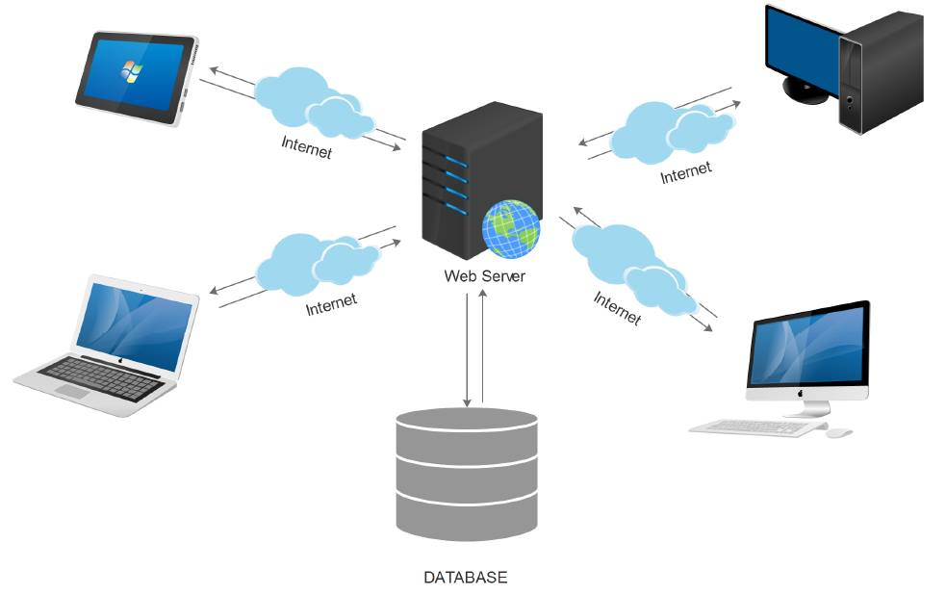

*Hình 1: Môi trường vận hành*

* 1. **Ràng buộc về thực thi và thiết kế**
* Ràng buộc thực thi thiết kế:
* Giao diện đơn giản, thân thiện với người dùng.
* Bàn giao sản phẩm đúng thời hạn.
* Phần mềm chạy trên các trình duyệt web.
* Công cụ lập trình chính: Sublime Text 3.
* Kích thước bộ nhớ máy (Máy lưu CSDL) phải đủ lớn để lưu thông tin tăng lên khi sử dụng.
* Ràng buộc thực thi: Đáp ứng nhanh yêu cầu người dùng, trong thời gian chờ vượt quá giới hạn hệ thống phải hiện thông báo đến người dùng.
* Yêu cầu ngôn ngữ: ngắn gọn dễ hiểu.
* Có hai ngôn ngữ chính là tiếng Việt Nam và English.

1. **CÁC YÊU CẦU GIAO TIẾP BÊN NGOÀI**
   1. **Giao diện người sử dụng**

* Các điều khiển trên trang web cần quen thuộc, dễ thao tác với người dùng.
* Giao diện gồm ít nhất một thứ tiếng: tiếng Việt. Ngôn ngữ dễ sử dụng.
* Tên các trường thông tin, chức năng phải thống nhất toàn bộ giao diện.
* Font chữ đơn giản và không vướng mắt người dùng.
* Màu sắc sử dụng hài hòa.
  1. **Giao tiếp phần cứng**

|  |  |  |
| --- | --- | --- |
| **CẤU HÌNH** | **CẤU HÌNH TỐI THIỂU** | **CẤU HÌNH ĐỀ NGHỊ** |
| Hệ điều hành | Tùy ý | MS Windows(7,8,8.1,10) |
| Browser | Google Chorme, Fire Fox, Cốc Cốc, IE 9+, Opera | Google Chorm, Fire Fox, Cốc Cốc,… |

* 1. **Giao tiếp phần mềm**
* Để tương tác với hệ thống người dùng cần sử dụng chuột và bàn phím để thực hiện các thao tác lựa chọn, di chuyển, điền thông tin (Không yêu cầu với các thiết bị cảm ứng).
* Khả năng vận hành chính xác của các thiết bị phần cứng phải được đảm bảo.
  1. **Giao tiếp truyền thông tin**
* Sử dụng giao tiếp truyền thông tin HTTP, HTPPs.
* Hỗ trợ hầu hết các browser phổ biến hiện nay:
* IE 9+
* FrieFox
* Opera
* Chrome
* …

1. **CÁC TÍNH NĂNG CỦA HỆ THỐNG**
   1. **RQ01 – Đăng nhập**

|  |  |
| --- | --- |
| **Mã yêu cầu** | RQ01 |
| **Tên yêu cầu** | Đăng nhập |
| **Đối tượng sử dụng** | Tất cả các nhóm người dùng |
| **Mực ưu tiên** | Cao |
| **Tiền điều kiện** | Không |
| **Nội dung** | Cho phép tất cả các nhóm người dùng thực hiện đăng nhập vào hệ thống. |
| **Cách xử lý** | *Bước 1*: Người dùng nhập *tài khoản người dùng* và *mật khẩu* đăng nhập  *Bước 2*: Người dùng nhấp vào nút Đăng nhập  *Bước 3*: Hệ thống kiểm tra dữ liệu người dùng vừa nhập vào. Nếu thành công hệ thống chuyển đến trang làm việc tiếp theo (trang tổng quan nếu người dùng đăng nhập và trang quản lý, trang chủ client nếu người dùng đăng nhập vào trang client). Ngược lại hệ thống gửi một thông báo đến người dùng. |
| **Kết quả** | Đăng nhập thành công hoặc thất bại |
| **Ghi chú** |  |

* 1. **RQ02 – Đăng xuất**

|  |  |
| --- | --- |
| **Mã yêu cầu** | RQ02 |
| **Tên yêu cầu** | Đăng xuất |
| **Đối tượng sử dụng** | Tất cả các nhóm người dùng |
| **Mực ưu tiên** | Cao |
| **Tiền điều kiện** | Người dùng đã đăng nhập thành công trước đó |
| **Nội dung** | Cho phép tất cả các nhóm người dùng thực hiện đăng xuất ra khỏi hệ thống, kết thúc phiên làm việc |
| **Cách xử lý** | *Bước 1*: Người dùng nhấp vào nút Đăng xuất.  *Bước 2*: Hệ thống đăng xuất, xóa lịch sử của phiên làm việc và chuyển người dùng trở lại trang Đăng nhập nếu người dùng đăng nhập vào trang quản lý,trang chủ client nếu người dùng đăng nhập vào trang client. |
| **Kết quả** | Đăng xuất thành công |
| **Ghi chú** |  |

* 1. **RQ03 – Đăng ký**

|  |  |
| --- | --- |
| **Mã yêu cầu** | RQ03 |
| **Tên yêu cầu** | Đăng ký |
| **Đối tượng sử dụng** | Nhóm người dùng Khách hàng |
| **Mực ưu tiên** | Cao |
| **Tiền điều kiện** | Không |
| **Nội dung** | Cho phép người dùng là khách hàng thực hiện đăng ký tài khoản. |
| **Cách xử lý** | *Bước 1*: Sau khi truy cập vào truy cập vào website, khách hàng chọn mục “Đăng ký”. Trang đăng ký tài khoản hiện lên để khách hàng nhập thông tin về Thông tin tài khoản(Tài khoản, , Email, Mật khẩu, Nhập lại mật khẩu), Thông tin khách hàng(Tên khách hàng, Số điện thoại, Địa chỉ). Chấp nhận các điều khoản sủ dụng và chính sách bảo mật.  *Bước 2*: Người dùng nhấn và nút Đăng ký*.*  *Bước 3*: Hệ thống kiểm tra tính hợp lệ của dữ liệu nhập vào, nếu chưa đúng hệ thống sẽ hiển thông báo tương ứng và hướng dẫn làm lại. Nếu đúng, dữ liệu sẽ được lưu vào cơ sở dữ liệu và thông báo tạo tài khoản thành công đồng thời điều hướng về trang chủ của website và vào thẳng tài khoản vừa đăng ký. |
| **Kết quả** | Đăng ký và kích hoạt tài khoản thành công hoặc thất bại. |
| **Ghi chú** |  |

* 1. **RQ04 – Quản lý khách hàng**

|  |  |
| --- | --- |
| **Mã yêu cầu** | RQ04 |
| **Tên yêu cầu** | Quản lý khách hàng |
| **Đối tượng sử dụng** | QTV |
| **Mực ưu tiên** | Cao |
| **Tiền điều kiện** | Đăng nhập thành công vào trang quản trị |
| **Nội dung** | Trong chức năng này người dùng có thể: Xóa khách hàng và Xem lịch sử mua hàng. |
| **Cách xử lý** | ***Xóa khách hàng***   * *Bước 1*: Hệ thống hiển thị tất cả Khách hàng từ CSDL. * *Bước 2*: Người dùng tìm một Khách hàng muốn xóa. * *Bước 3:* Người dùng nhấp chọn Xóa để tiến hành xóa các Khách hàng đã chọn. * *Bước 4*: Hệ thống hiển thị một thông báo Xác nhận xóa đến người dùng. * *Bước 5*: Nếu người dùng tiếp tục nhấn nút Có thì hệ thống tiến hành xóa bỏ hoàn toàn các thông tin của các Khách hàng được chọn ra khỏi CSDL và thông báo “Xóa thành công” đến người dùng   ***Xem lịch sử mua hàng của khách hàng***   * *Bước 1*: Hệ thống hiển thị tất cả Khách hàng từ CSDL. * *Bước 2*: Người dùng chọn một khách hàng muốn xem lịch sử và nhấp vào nút Lịch sử tương ứng*.* * *Bước* 3: Hệ thống truy vấn CSDL và hiển thị toàn bộ lịch sử của khách hàng đến người dùng. Các lịch sử được hiển thị bao gồm cách lịch sử về: Đơn đặt hàng,Tình trạng và Tài khoản. |
| **Kết quả** | Xóa khách hàng, xem lịch sử của khách hàng thành công hoặc thất bại |
| **Ghi chú** | Bắt buộc phải có thông báo xác nhận khi người dùng chọn Xóa khách hàng |

* 1. **RQ05 – Quản lý sản phẩm**

|  |  |
| --- | --- |
| **Mã yêu cầu** | RQ05 |
| **Tên yêu cầu** | Quản lý khóa học |
| **Đối tượng sử dụng** | QTV |
| **Mực ưu tiên** | Cao |
| **Tiền điều kiện** | Đăng nhập thành công vào trang quản trị |
| **Nội dung** | Cho phép người dùng thực hiện các chức năng: Thêm mới, cập nhật, xóa sản phẩm, loại sản phẩm, hãng sản xuất. |
| **Cách xử lý** | Sau khi đăng nhập thành công vào trang quản trị của website, QTV chọn mục “Quản lý sản phẩm”. Từ trang Quản lý sản phẩm, QTV có thể:  Quản lý Sản phẩm:   * *Thêm Khóa học*: * Bước 1: QTV nhấn nút “Thêm mới” trang Quản lý khóa học. Bảng thêm mới sản phẩm hiện ra. QTV lần lượt điền vào các trường thông tin về sản phẩm như: Mã sản phẩm, số lượng,Tên khóa, đăng ký… * Bước 2: QTV nhấn nút “Lưu” để kết thúc. Hệ thống sẽ kiểm tra tính hợp lệ của dữ liệu nhập vào, nếu chưa đúng hệ thống sẽ hiển thông báo và hướng dẫn nhập lại. Nếu đúng, dữ liệu được lưu vào cơ sở dữ liệu đồng thời tải vào mục danh mục Lô hàng trên website vào trang Quản lý khóa học đồng thời thông báo “Thêm thành công”. * *Chỉnh sửa S*ản phẩm: * Bước 1: QTV tìm khóa học cần chỉnh sửa và chọn nút “Chỉnh sửa”. Bảng chỉnh sửa thông tin sản phẩm hiện lên QTV tiến hành chỉnh sửa. * Bước 2: QTV nhấn nút “Lưu” để kết thúc. Hệ thống sẽ kiểm tra tính hợp lệ của dữ liệu nhập vào, nếu chưa đúng hệ thống sẽ hiển thông báo và giữ nguyên các dữ liệu ban đầu. . Nếu đúng, dữ liệu được lưu vào cơ sở dữ liệu đồng thời tải vào mục danh mục khóa học trên website và trang Quản lý khóa học đồng thời thông báo “Cập nhật thành công” . * *Xóa S*ản phẩm: * Bước 1: QTV tìm khóa học cần xóa và chọn nút “Xóa”. Hộp thoại xác nhận việc xóa hiện lên. * Bước 2: Nếu người dùng tiếp tục nhấn nút Có thì hệ thống tiến hành xóa bỏ hoàn toàn các thông tin của khóa học bị xóa ra khỏi CSDL và thông báo “Xóa thành công” đến người dùng. Nếu QTV không muốn xóa sản phẩm thì chọn “Không”: Hệ thống sẽ không thực hiện việc xóa và trở mục Quản lý khóa học.   Quản lý Loại sản phẩm   * *Thêm* Loại sản phẩm * Bước 1: QTV nhấn nút “Thêm mới” trang Quản lý khóa học. Bảng thêm mới sản phẩm hiện ra. QTV lần lượt điền vào các trường thông tin về khóa học như: tên loại khóa học, mô tả. * Bước 2: QTV nhấn nút “Lưu” để kết thúc. Hệ thống sẽ kiểm tra tính hợp lệ của dữ liệu nhập vào, nếu chưa đúng hệ thống sẽ hiển thông báo và hướng dẫn nhập lại. Nếu đúng, dữ liệu được lưu vào cơ sở dữ liệu đồng thời tải vào mục danh mục nhóm khóa học trên website vào trang Quản lý khóa học đồng thời thông báo “Thêm thành công” . * *Chỉnh sửa* Loại khóa học: * Bước 1: QTV tìm nhóm khóa học cần chỉnh sửa và chọn nút “Chỉnh sửa”. Bảng chỉnh sửa thông tin khóa học hiện lên QTV tiến hành chỉnh sửa. * Bước 2: QTV nhấn nút “Lưu” để kết thúc. Hệ thống sẽ kiểm tra tính hợp lệ của dữ liệu nhập vào, nếu chưa đúng hệ thống sẽ hiển thông báo và giữ nguyên các dữ liệu ban đầu. . Nếu đúng, dữ liệu được lưu vào cơ sở dữ liệu đồng thời tải vào mục danh mục loại khóa học trên website và trang Quản lý khóa học đồng thời thông báo “Cập nhật thành công” . * *Xóa* Loại khóa học: * Bước 1: QTV tìm sản phẩm cần xóa và chọn nút “Xóa”. Hộp thoại xác nhận việc xóa hiện lên. * Bước 2: Nếu người dùng tiếp tục nhấn nút Có thì hệ thống tiến hành xóa bỏ hoàn toàn các thông tin của loại khóa học bị xóa ra khỏi CSDL và thông báo “Xóa thành công” đến người dùng. Nếu QTV không muốn loại khóa học viết thì chọn “Không”: Hệ thống sẽ không thực hiện việc xóa và trở mục Quản lý loại khóa học. * *Bước 2*: Hệ thống chuyển người dùng đến trang Cập nhật. Tại đây người dùng có thể cập nhật lại thông tin của hãng sản xuất vừa chọn ở *Bước 2.* * *Bước 3:* Hệ thống kiểm tra sự đầy đủ và hợp lệ của các thông tin người dùng vừa mới cập nhật lại. Nếu thông tin là đầy đủ và hợp lệ thì hệ thống tiến hành cập nhật thông tin vào CSDL và gửi thông báo “Cập nhật thành công” đến người dùng. Ngược lại nếu thông tin chưa đầy đủ hoặc không hợp lệ thì hệ thống gửi một thông báo chính xác lỗi đến người dùng. * *Xóa* hãng sản xuất * *Bước 1*: Hệ thống hiển thị tất cả khóa học từ CSDL để người dùng lựa chọn xóa. * *Bước 2*: Người dùng tìm chọn một khóa học muốn xóa * *Bước 3:* Người dùng nhấp chọn Xóa (được hiển thị dưới dạng icon xóa) để tiến hành xóa các loại sản đã chọn. * *Bước 4*: Hệ thống hiển thị một thông báo Xác nhận xóa đến người dùng. * *Bước 5*: Nếu người dùng tiếp tục nhấn nút Có thì hệ thống tiến hành xóa bỏ hoàn toàn các thông tin của các hãng sản xuất được chọn xóa ra khỏi CSDL và thông báo “Xóa thành công” đến người dùng. |
| **Kết quả** | Thực hiện quản lý sản phẩm thành công hay thất bại. |
| **Ghi chú** | Bắt buộc phải có thông báo xác nhận khi người dùng chọn Xóa.  Tất cả các trường thông tin không được bỏ trống. |

* 1. **RQ06 – Quản lý đơn hàng**

|  |  |
| --- | --- |
| **Mã yêu cầu** | RQ06 |
| **Tên yêu cầu** | Quản lý đơn hàng |
| **Đối tượng sử dụng** | QTV |
| **Mực ưu tiên** | Cao |
| **Tiền điều kiện** | Đăng nhập vào hệ thống thành công |
| **Nội dung** | Cho phép người dùng là QTV thực hiện các chức năng: Cập nhật thông tin giao hàng, Cập nhật thông tin thanh toán, Cập nhật tình trạng đơn hàng, hủy đơn hàng, in hóa đơn. |
| **Cách xử lý** | ***Cập nhật thông tin giao hàng***   * *Bước 1*: Hệ thống hiển thị danh sách các đơn hàng từ CSDL*.* * *Bước 2*: Người dùng lựa chọn một đơn hàng từ danh sách để Cập nhật giao hàng. Hệ thống chuyển người dùng đến trang chi tiết đơn hàng. * *Bước 3*: Trên màn hình chi tiết đơn hàng người dùng tiến hành cập nhật lại thông tin giao hàng sau đó bấm nút Lưu để tiến hành cập nhật. * *Bước 4*: Hệ thống cập nhật lại CSDL cho thay đổi của thông tin giao hàng và gửi một thông báo xác nhận “Cập nhật thành công” đến người dùng.   ***Cập nhật thông tin thanh toán***   * *Bước 1*: Hệ thống hiển thị danh sách các đơn hàng từ CSDL. * *Bước 2*: Người dùng lựa chọn một đơn hàng từ danh sách để Cập nhật thông tin thanh toán. Hệ thống chuyển người dùng đến trang chi tiết đơn hàng. * *Bước 3*: Trên màn hình chi tiết đơn hàng người dùng tiến hành cập nhật lại thông tin thanh toán(xóa sản phẩm, chỉnh sửa số lượng sản phẩm) sau đó bấm nút Lưu để tiến hành cập nhật. * *Bước 4*: Hệ thống cập nhật lại CSDL cho thay đổi của thông tin thanh toán và gửi một thông báo xác nhận “Cập nhật thành công” đến người dùng.   ***Cập nhật tình trạng đơn hàng***   * *Bước 1*: Hệ thống hiển thị danh sách các đơn hàng từ CSDL. * *Bước 2*: Người dùng lựa chọn một đơn hàng từ danh sách để Cập nhật tinh trạng đơn hàng. Hệ thống chuyển người dùng đến trang chi tiết đơn hàng. * *Bước 3*: Trên màn hình chi tiết đơn hàng người dùng tiến hành cập nhật lại thông tin tinh trạng đơn hàng(thanh toán, giao hàng, bị hủy) sau đó bấm nút Lưu để tiến hành cập nhật. * *Bước 4*: Hệ thống cập nhật lại CSDL cho thay đổi của tinh trạng đơn hàng và gửi một thông báo xác nhận “Cập nhật thành công” đến người dùng.   ***Hủy đơn hàng***   * *Bước 1*: Hệ thống hiển thị danh sách các đơn hàng từ CSDL. * *Bước 2*: Người dùng lựa tìm một đơn hàng từ danh sách để Hủy*.* * *Bước 3:* Hệ thống hiển thị một thông báo xác nhận “Bạn có muốn hủy đơn hàng này”. Nếu người dùng bấm nút Có thì hệ thống tiến hành Hủy bỏ toàn bộ các thông tin của một (nhiều) đơn hàng ra khỏi CSDL và gửi một thông báo xác nhận “Hủy đơn hàng thành công” đến người dùng. |
| **Kết quả** | Xác nhận thanh toán, xác nhận giao hàng, hủy đơn hàng thành công hay thất bại. |
| **Ghi chú** | Bắt buộc phải có thông báo xác nhận đối với thao tác Hủy đơn hàng.. |

* 1. **RQ07 – Quản lý kho hàng**

|  |  |
| --- | --- |
| **Mã yêu cầu** | RQ07 |
| **Tên yêu cầu** | Quản lý Admin |
| **Đối tượng sử dụng** | QTV |
| **Mực ưu tiên** | Cao |
| **Tiền điều kiện** | Đăng nhập thành công vào hệ thống |
| **Nội dung** | Cho phép người dùng là QTV thực hiện các chức năng: Xem các thống kê và Nhập thêm hàng vào kho. |
| **Cách xử lý** | ***Xem các thống kê:***   * *Bước 1:* Người dùng lựa chọn chức năng Quản lý khóa học. * *Bước 2*: Hệ thống truy vấn dữ liệu và hiển thị cho người dùng các thống kê mới nhất về: Tổng sản phẩm nhập, tổng sản phẩm bán, sản phẩm hiện có trong kho, khóa học đã đăng ký , các khóa học bán chạy nhất, các khóa học bán chậm nhất, các khóa học sắp hết thời gian đăng ký và các khóa học còn nhiều chỗ trống.   ***Nhập thêm hàng vào kho:***   * *Bước 1*: Đối với các thống kê về các sản khóa học chạy nhất và các khóa học sắp hết hàng người dùng có thể tùy chọn để Nhập thêm hàng bằng cách bấm nút Nhập tương ứng cho khóa học muốn nhập. * *Bước 2*: Hệ thống hiện thị trang nhập hàng của khóa học muốn thêm hàng vào kho*.* * *Bước 3*: Sau khi nhập đủ thông tin người dùng bấm nút Lưu. Hệ thống kiểm tra sự đầy đủ và hợp lệ của các thông tin người dùng vừa nhập vào. Nếu thông tin là đầy đủ và hợp lệ thì hệ thống tiến hành lưu thông tin vào CSDL và gửi thông báo “Thêm thành công” đến người dùng. Ngược lại nếu thông tin chưa đầy đủ hoặc không hợp lệ thì hệ thống gửi một thông báo chính xác lỗi đến người dùng. |
| **Kết quả** | Xem thống kê, nhập thêm hàng vào kho thành công hay thất bại. |
| **Ghi chú** |  |

* 1. **RQ08 – Xem chi tiết sản phẩm (làm tới đây )**

|  |  |
| --- | --- |
| **Mã yêu cầu** | RQ010 |
| **Tên yêu cầu** | Xem chi tiết Khóa học |
| **Đối tượng sử dụng** | Khách hàng |
| **Mực ưu tiên** | Cao |
| **Tiền điều kiện** | Không |
| **Nội dung** | Cho phép người dùng là Khách hàng xem chi tiết thông tin của một khóa học |
| **Cách xử lý** | * *Bước 1*: Người dùng nhấp vào tên hoặc nhấp vào ảnh đại diện tương ứng với sản phẩm muốn xem thông tin. * *Bước 2*: Hệ thống chuyển người dùng đến trang Chi tiết khóa học. Tại đây thông tin đầy đủ về khóa học được hiển thị đầy đủ đến người dùng: Tên khóa học, giá khóa học, mô tả ngắn về khóa học, thông tin chi tiết, chính sách gảng dạy, thời gian khóa học,… |
| **Kết quả** | Đăng ký thành công hoặc thất bại |
| **Ghi chú** |  |

* 1. **RQ09 – Tìm kiếm sản phẩm**

|  |  |
| --- | --- |
| **Mã yêu cầu** | RQ011 |
| **Tên yêu cầu** | Tìm kiếm khóa học |
| **Đối tượng sử dụng** | Khách hàng |
| **Mực ưu tiên** | Cao |
| **Tiền điều kiện** | Không |
| **Nội dung** | Cho phép người dùng là khách hàng thực hiện tìm kiếm khóa học theo tên. |
| **Cách xử lý** | * *Bước 1*: Từ giao diện Trang chủ người dùng nhập từ khóa vào khung tìm kiếm và bấm nút Tìm kiếm . * *Bước 2*: Hệ thống truy vấn CSDL và trả về kết quả tìm kiếm những khóa học có tên gần giống với từ khóa mà người dùng nhập vào ở bước 1 hoặc trả về “Không có khóa học nào giống với từ khóa” nếu không tìm thấy. |
| **Kết quả** | Tìm kiếm khóa học thành công hay thất bại |
| **Ghi chú** |  |

* 1. **RQ012 – Quản lý giỏ hàng**

|  |  |
| --- | --- |
| **Mã yêu cầu** | RQ012 |
| **Tên yêu cầu** | Quản lý giỏ hàng |
| **Đối tượng sử dụng** | Khách hàng |
| **Mực ưu tiên** | Cao |
| **Tiền điều kiện** | Không |
| **Nội dung** | Cho phép người dùng là khách hàng thực hiện các chức năng sau: Thêm khóa học khi đăng ký , cập nhật số lượng khóa học ,lịch học |
| **Cách xử lý** | ***Thêm đăng ký khóa học***   * *Bước 1*: Người dùng chọn một khóa học cần đăng ký và bấm nút đặt lịch. * *Bước 2*: Hệ thống lưu khóa học vào một dữ liệu tạm thời và chuyển người dùng đến trang trang điền thông tin để người dùng kiểm tra khóa học vừa thêm***.***   ***Cập nhật số lượng khóa học***   * *Bước 1*: Người dùng chọn số lượng muốn cập nhật lại vào ô số lượng và bấm nút Cập nhật. * *Bước 2*: Hệ thống cập nhật lại số lượng của khóa học tương ứng.   ***Xóa sản phẩm trong giỏ hàng***   * *Bước 1*: Người dùng chọn một khóa học cần xóa và bấm vào nút Xóa hoặc Remove (được hiển thị dưới dạng icon “Xóa”). * ***Thanh toán*** * *Bước 1*: Thanh toán trực tiếp và nhận khóa học ngay tại trung tâm*.*   . |
| **Kết quả** | Người dùng khóa học, cập nhật số thời gian học của con mình haowcj của bản thân, linh hoạt hơn trong quá trình quản lý học tập cho phụ huynh. |
| **Ghi chú** | Không  Người dùng phải đăng nhập mới có thể thực hiện chức năng để lưu dữ thông tin. |

* 1. **RQ013 – Xem mục tin tức**

|  |  |
| --- | --- |
| **Mã yêu cầu** | RQ013 |
| **Tên yêu cầu** | Xem mục tin tức |
| **Đối tượng sử dụng** | Khách hàng |
| **Mực ưu tiên** | Cao |
| **Tiền điều kiện** | Không |
| **Nội dung** | Cho phép người dùng là khách hàng xem các tin tức(khóa học ,lịch học,các hoạt động ngoại khóa ,hoạt động xã hội..) trên giao diện client |
| **Cách xử lý** | * *Bước 1*: Người dùng nhấp vào tin tức trên thanh điều hướng chính * *Bước 2*: Hệ thống chuyển người dùng đến trang tin tức tướng ứng. Tại đây hệ thống hiển thị toàn bộ nội từ CSDL (được sắp xếp từ mới đến cũ). * *Bước 3*: Người dùng nhấp vào liên kết của tin tức muốn xem. |
| **Kết quả** | Xem tin tức thành công hoặc thất bại. |
| **Ghi chú** |  |

* 1. **RQ014 – Gửi liên hệ**

|  |  |
| --- | --- |
| **Mã yêu cầu** | RQ014 |
| **Tên yêu cầu** | Gửi liên hệ |
| **Đối tượng sử dụng** | Khách hàng |
| **Mực ưu tiên** | Cao |
| **Tiền điều kiện** | Không |
| **Nội dung** | Cho phép người dùng là Khách hàng thực hiện gửi liên hệ (Yêu cầu, báo cáo lỗi,..) phụ huynh hoặc người đăng ký lớp học. |
| **Cách xử lý** | * *Bước 1*: Người dùng nhấp vào mục Liên hệ trên thanh điều hướng chính. * *Bước 2*: Hệ thống chuyển người dùng đến trang Liên hệ. Tại đây người dùng điền đầy đủ các thông tin: Họ tên, email, nội dung và bấm nút Gừi liên hệ để gừi*.* * *Bước 3*: Hệ thống gửi một email đến email của Nhà văn hóa và gửi một thông báo “Liên hệ đã được gửi thành công” người dùng. |
| **Kết quả** | Gửi liên hệ thành công hoặc thất bại. |
| **Ghi chú** | Chỉ gửi một email đến địa chỉ email của Nhà văn hóa thiếu nhi mà không lưu vào CSDL nhầm tiết kiệm tài nguyên. |

* 1. **RQ016 – Quản lý khuyến mãi**

|  |  |
| --- | --- |
| **Mã yêu cầu** | RQ016 |
| **Tên yêu cầu** | Quản lý giảm giá |
| **Đối tượng sử dụng** | QTV |
| **Mực ưu tiên** | Cao |
| **Tiền điều kiện** | Đăng nhập thành công vào hệ thống. |
| **Nội dung** | Cho phép người dùng là QTV thực hiện các chức năng: Thêm mới, cập nhật, xóa giảm giá. |
| **Cách xử lý** | Sau khi đăng nhập thành công vào trang admin của website, QTV chọn mục “giảm giá”. Từ trang Quản lý giảm giá, QTV có thể:   * *Thêm mới* * Bước 1: QTV nhấn nút “Thêm mới” trang Quản lý Khuyến mãi. Bảng thêm mới Khuyến mãi hiện ra. QTV lần lượt nhập (hoặc chọn) đầy đủ vào các trường thông tin về nhập (hoặc chọn) đầy đủ như: Tiêu đề, Nội dung, Thời gian, Tỷ lệ khuyến mãi, Sản phẩm khuyến mãi. * Bước 2: QTV nhấn nút “Lưu” để kết thúc. Hệ thống sẽ kiểm tra tính hợp lệ của dữ liệu nhập vào, nếu chưa đúng hệ thống sẽ hiển thông báo và hướng dẫn nhập lại. Nếu đúng, dữ liệu được lưu vào cơ sở dữ liệu đồng thời tải vào mục danh mục khuyến mãi trên website vào trang Quản lý Khuyến mãi đồng thời thông báo “Thêm thành công”. * *Chỉnh sửa*: * Bước 1: QTV tìm khuyến mãi cần chỉnh sửa và chọn nút “Chỉnh sửa”. Bảng chỉnh sửa thông tin khuyến mãi hiện lên QTV tiến hành chỉnh sửa. * Bước 2: QTV nhấn nút “Lưu” để kết thúc. Hệ thống sẽ kiểm tra tính hợp lệ của dữ liệu nhập vào, nếu chưa đúng hệ thống sẽ hiển thông báo và giữ nguyên các dữ liệu ban đầu. . Nếu đúng, dữ liệu được lưu vào cơ sở dữ liệu đồng thời tải vào mục danh mục khuyến mãi trên website và trang Quản lý Khuyến mãi đồng thời thông báo “Cập nhật thành công”. * *Xóa*: * Bước 1: QTV tìm Khuyến mãi cần xóa và chọn nút “Xóa”. Hộp thoại xác nhận việc xóa hiện lên. * Bước 2: Nếu người dùng tiếp tục nhấn nút OK thì hệ thống tiến hành xóa bỏ hoàn toàn các thông tin của Khuyến mãi bị xóa ra khỏi CSDL và thông báo “Xóa thành công” đến người dùng. Nếu QTV không muốn xóa Khuyến mãi thì chọn “Không”: Hệ thống sẽ không thực hiện việc xóa và trở mục Quản lý Khuyến mãi. |
| **Kết quả** | Thêm , chỉnh sửa, xóa khuyến mãi thành công hay thất bại |
| **Ghi chú** | Bắt buộc phải có thông báo xác nhận khi người dùng chọn Xóa.  Tất cả các trường thông tin không được bỏ trống.  Hỗ trợ thêm chức năng Tìm kiếm để thuận tiện hơn cho người dùng. |

**CÁC YÊU CẦU PHI CHỨC NĂNG**

* 1. **Yêu cầu hiệu năng**
* Yêu cầu về độ thực thi: Tốc độ xử lý và tính toán nhanh (Các thuật toán sắp xếp, tìm kiếm được thiết kế tối ưu).
* Yêu cầu về giao diện: Giao diện phải thân thiện với người dùng; dễ dàng thao tác.
  1. **Yêu cầu độ tin cậy**
* Đáp ứng được nhu cầu của khách hàng
* Đảm bảo đáp ứng được các yêu cầu của người sử dụng.
* Ổn định, thời gian làm việc không gặp lỗi quá lớn.
* Cho kết quả chính xác.
* Đảm bảo website có ít khiếm khuyết về lập trình
* Kiếm soát được các ngoại lệ.
* Lỗi logic tối thiểu.
  1. **Yêu cầu bảo mật**
* Đảm bảo tính duy nhất của tên đăng nhập người sử dụng.
* Chỉ có người quản trị hệ thống mới có quyền cập nhật các thông tin về sản phẩm và người sử dụng.
* Chịu được tấn công của tin tặc và có thể khắc phục ngay về trạng thái trước khi bị tấn công.
  1. **Yêu cầu chất lượng**
* *Tính bảo trì:*
* Kiến trúc tốt kết nối giữa các module lỏng lẻo.
* Cài đặt bằng ngôn ngữ bậc cao (PHP) sử dụng các module có sẵn.
* *Tính đáng tin cậy:*
* Có ít khiếm khuyết về lỗi lập trình.
* Đáp ứng nhu cầu về chức năng, giao diện của người sử dụng.
* *Tính hiệu quả:*
* Website không sử dụng tài nguyên lãng phí, cài đặt tối ưu về bộ nhớ và tốc độ.
* *Tính tiện dụng:*
* Giao diện đơn giản, trình bày các chức năng một cách hợp lý theo ý thích của người sử dụng đề ra.
* Cung cấp đầy đủ tài liệu cho việc học hiệu quả.
* Hỗ trợ người sử dụng những tính năng khó
* *Giá cả phải chăng:*
* Giá thành rẻ do việc cài đặt bằng ngôn ngữ bậc cao và không quá ưu hẹp về tài chính.
* Sử dụng các module có sẵn để giảm thời gian xây dựng.

## **CHƯƠNG 2: THIẾT KẾ VÀ CÀI ĐẶT GIẢI PHÁP**

1. **KIẾN TRÚC HỆ THỐNG**
   1. **Thiết kế kiến trúc**

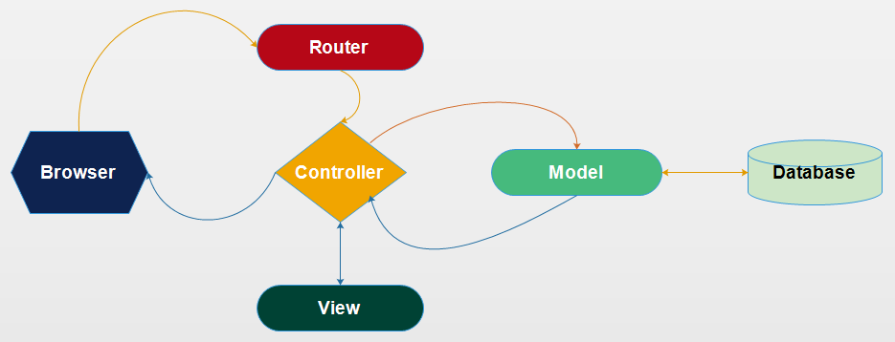

*Hình 2: Sơ đồ thiết kế kiến trúc*

1. **THIẾT KẾ DỮ LIỆU**
   1. **Mô hình dữ liệu CDM**

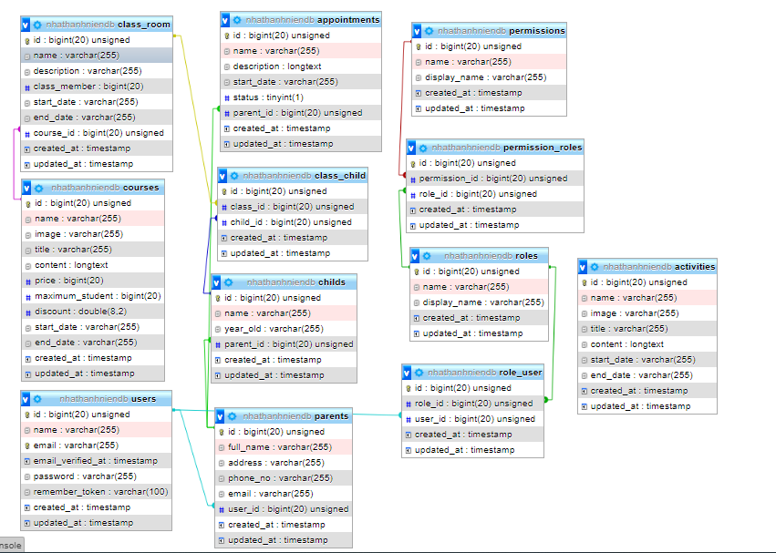

*Hình 3:Mô hình dữ liệu CDM*

Bảng dữ liệu **Thông tin của người đăng ký**

|  |  |  |  |  |  |
| --- | --- | --- | --- | --- | --- |
| STT | THUỘC TÍNH | KIỂU | KÍCH THƯỚC | RÀNG BUỘC | Ý NGHĨA |
| 1 | Parenrs_user | int | 11 | Khóa chính | Mã chi tiết khóa học |
| 2 | id | int | 10 | Khóa ngoại | Mã khóa học |
| 3 | Phone | string | 10 | Khóa ngoại | Mã lớp học |
| 4 | Address | string | 11 |  | Địa chỉ |
| 5 | user_id | int | 10 |  | Số lượng đăng ký |

*Bảng 3: Bảng dữ liệu Parrents user*

*Bảng 4: Bảng dữ liệu Childs*

Bảng dữ liệu **Childs**

|  |  |  |  |  |  |
| --- | --- | --- | --- | --- | --- |
| STT | THUỘC TÍNH | KIỂU | KÍCH THƯỚC | RÀNG BUỘC | Ý NGHĨA |
| 1 | id | int | 11 | Khóa chính | Mã khách hàng |
| 2 | name | string | 100 |  | Tên khách hàng |
| 3 | Year_lod | string | 255 |  | Email khách hàng |
| 4 | Parent_id | int | 11 |  | Số điện thoại |
| 5 | Class_room_id | int | 11 | Khóa ngoại | Khóa bảng class_room |

*Bảng 4: Bảng dữ liệu Childs*

Bảng dữ liệu **Class room**

|  |  |  |  |  |  |
| --- | --- | --- | --- | --- | --- |
| STT | THUỘC TÍNH | KIỂU | KÍCH THƯỚC | RÀNG BUỘC | Ý NGHĨA |
| 1 | id | int | 11 |  | Mã loại người dùng |
| 2 | name | string | 255 |  | Tên loại người dùng |
| 3 | Class_member | string | 255 |  |  |
| 4 | description | string | 255 |  |  |
| 5 | Cource_id | int | 11 | Khóa ngoại | Khóa ngoại bảng cource |

*Bảng 5: Bảng dữ liệu class room*

Bảng dữ liệu **ACTIVE**

|  |  |  |  |  |  |
| --- | --- | --- | --- | --- | --- |
| STT | THUỘC TÍNH | KIỂU | KÍCH THƯỚC | RÀNG BUỘC | Ý NGHĨA |
| 1 | id | int | 10 |  | Mã loại hoạt động |
| 2 | name | string | 200 |  | Tên loại hoạt động |
| 3 | image | string | 200 |  |  |
| 4 | title | text | 100 |  | Mô tả |
| 5 | content | string | 255 |  | Nội dung hoạt động |

*Bảng 10: Bảng dữ liệu Active*

Bảng dữ liệu **Course**

|  |  |  |  |  |  |
| --- | --- | --- | --- | --- | --- |
| STT | THUỘC TÍNH | KIỂU | KÍCH THƯỚC | RÀNG BUỘC | Ý NGHĨA |
| 1 | id | int | 10 | Khóa chính | Mã khóa học |
| 2 | name | string | 255 |  | Tên khóa học |
| 3 | image | string | 255 |  | ảnh khóa học |
| 4 | title | string | 255 |  | Tiêu đề khóa học |
| 5 | content | string | 255 |  | Nội dung khóa học |
| 6 | price | int |  |  | Giá khó học |
| 9 | discount | float | 10 | Khóa ngoại | Giảm giá khóa học |
| 10 | maximum | int | 10 | Khóa ngoại | Số lượng học |

*Bảng 17: Bảng dữ liệu course*

1. **THIẾT KẾ CÁCH XỬ LÝ**
   1. **Đăng ký**

* **Mục đích:** Cho phép người dùng là Khách hàng đăng ký mới một tài khoản.
* **Cách xử lý:**

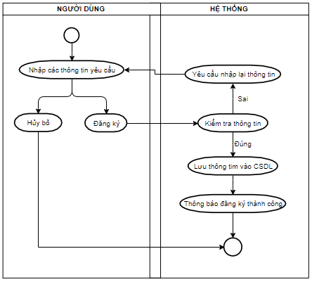

* 1. **Đăng nhập**
* **Mục đích:** Cho phép người dùng (Tất cả các nhóm người dùng) thực hiện đăng nhập vào hệ thống.
* **Cách xử lý:**

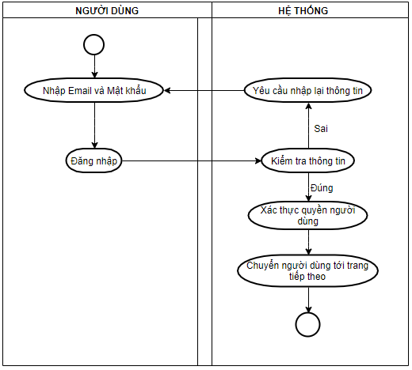

* 1. **Đăng xuất**
* **Mục đích:** Cho phép người dùng thực hiện đăng xuất khi kết thúc phiên làm việc.
* **Cách xử lý:**

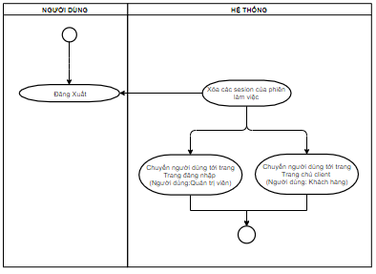

* 1. **Xóa khách hàng**
* **Mục đích:** Cho phép người dùng là QTV xóa một hoặc nhiều khách hàng.
* **Cách xử lý:**

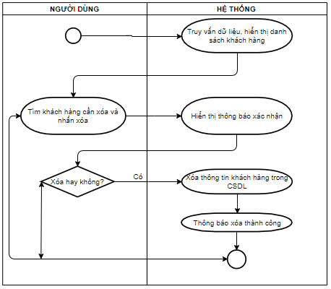

* 1. **Xem lịch sử khách hàng**
* **Mục đích:** Cho phép người dùng là QTV xem toàn bộ lịch sử của một khách hàng.
* **Cách xử lý:**

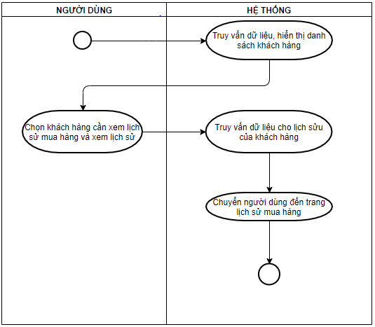

* **Thêm mới Khóa học**
* **Mục đích:** Cho phép người dùng là QTV thêm mới một khóa học.
* **Cách xử lý:**

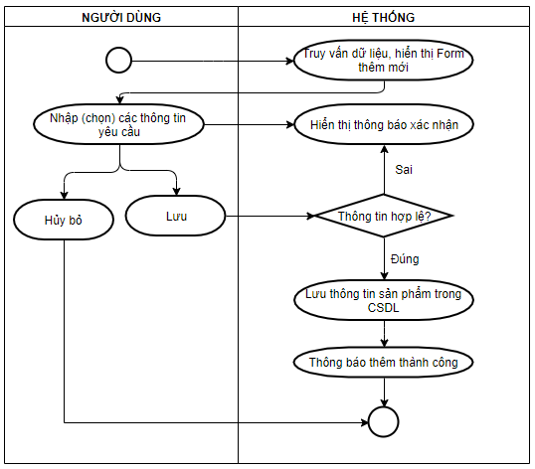

* 1. **Cập nhật thông tin khóa học**
* **Mục đích:** Cho phép người dùng là QTV cập nhật lại thông tin khóa học.
* **Cách xử lý:**

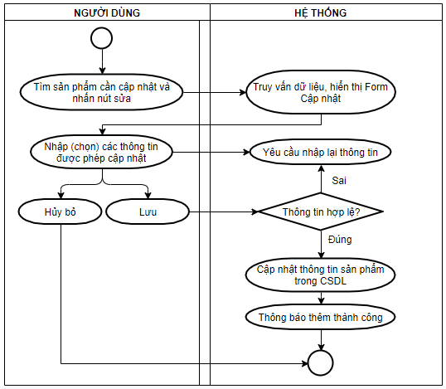

* 1. **Xóa Khóa học**
* **Mục đích:** Cho phép người dùng là QTV xóa một hoặc nhiều khóa học.
* **Cách xử lý:**

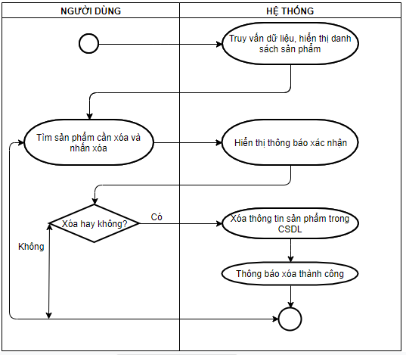

* 1. **Thêm mới hoạt động khóa học**
* **Mục đích:** Cho phép người dùng là QTV thêm mới Nhóm khóa học.
* **Cách xử lý:**



* 1. **Cập nhật thông tin loại khóa học**
* **Mục đích:** Cho phép người dùng là QTV cập nhật lại thông tin của Nhóm khóa học.
* **Cách xử lý:**

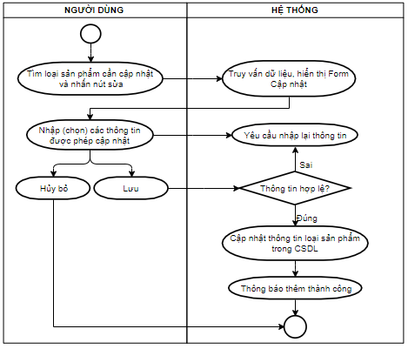

* 1. **Xóa loại khóa học**
* **Mục đích:** Cho phép người dùng là QTV xóa Nhóm khóa học.
* **Cách xử lý:**

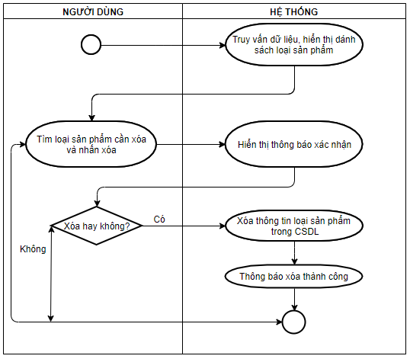

* 1. **Thêm mới Quảng cáo**
* **Mục đích:** Cho phép người dùng là QTV thêm mới Quảng cáo.
* **Cách xử lý:**



* 1. **Cập nhật thông tin Quảng cáo**
* **Mục đích:** Cho phép người dùng là QTV cập nhật lại thông tin của Quảng cáo.
* **Cách xử lý:**

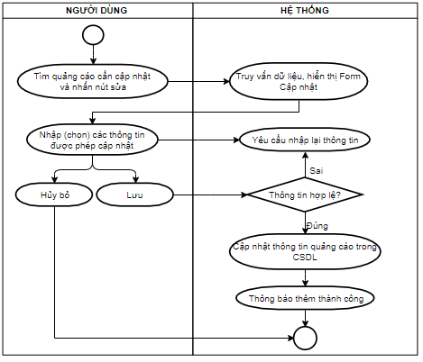

* 1. **Xóa Quảng cáo**
* **Mục đích:** Cho phép người dùng là QTV xóa Quảng cáo.
* **Cách xử lý:**

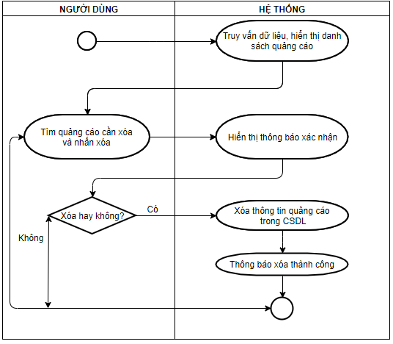

* 1. **Thêm mới Khuyến mãi**
* **Mục đích:** Cho phép người dùng là QTV thêm mới giảm giá.
* **Cách xử lý:**



* 1. **Cập nhật thông tin giảm giá**
* **Mục đích:** Cho phép người dùng là QTV cập nhật lại thông tin của giảm giá.
* **Cách xử lý:**

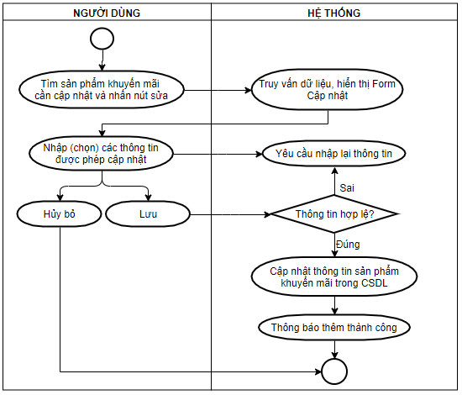

* 1. **Xóa giảm giá**
* **Mục đích:** Cho phép người dùng là QTV xóa giảm giá.
* **Cách xử lý:**

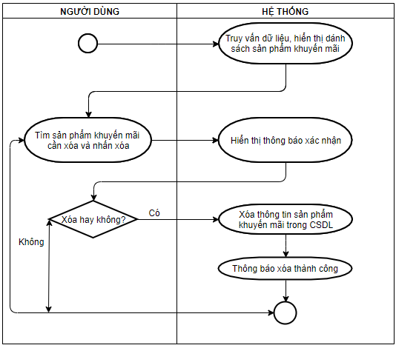

* 1. **Xem chi tiết khóa học**
* **Mục đích:** Cho phép người dùng là Khách hàng xem thông tin chi tiết của một khóa học.
* **Cách xử lý:**

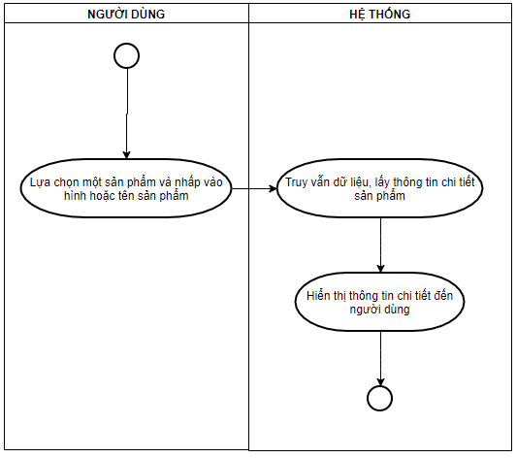

* 1. **Tìm kiếm sản phẩm**
* **Mục đích:** Cho phép người dùng là Khách hàng tìm kiếm khóa học theo tên.
* **Cách xử lý:**

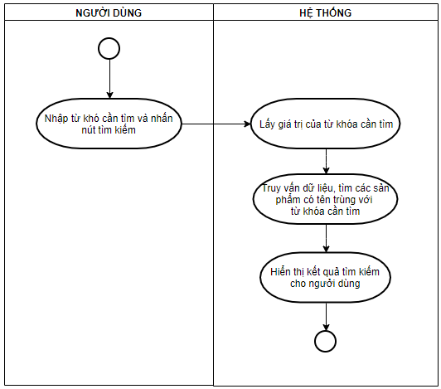

* 1. **Cập nhật số lượng khóa học**
* **Mục đích:** Cho phép người dùng là Khách hàng cập nhật số lượng của khóa học của mình.
* **Cách xử lý:**

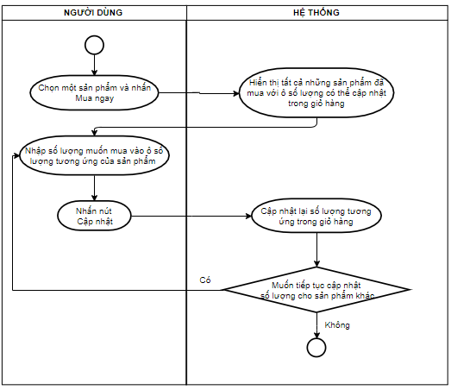

* 1. **Thanh toán**
* **Mục đích:**

Cho phép người dùng là Khách hàng tiến hành đặt hàng sau khi thêm đã có khóa học .

* **Cách xử lý:**

Thanh toán trực tiếp tại trung tâm nhà văn hóa thanh nien thiếu nhi.

* 1. **Xem mục tin tức**
* **Mục đích:** Cho phép người dùng là Khách hàng xem các tin tức trong mục tin tức.
  1. **Gửi liên hệ**
* **Mục đích:** Cho phép người dùng là Khách hàng gửi một liên hệ đến trung tâm nhà văn hóa.
* **Cách xử lý:**

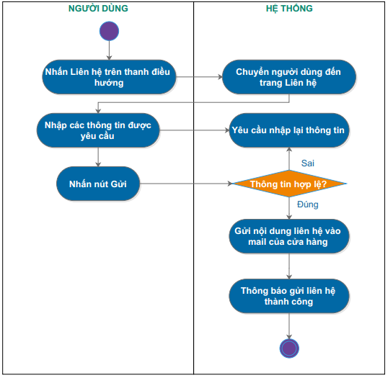

1. **KẾT QUẢ XÂY DỰNG MỘT SỐ GIAO DIỆN CHÍNH**
   1. **Giao diện trang quản trị**

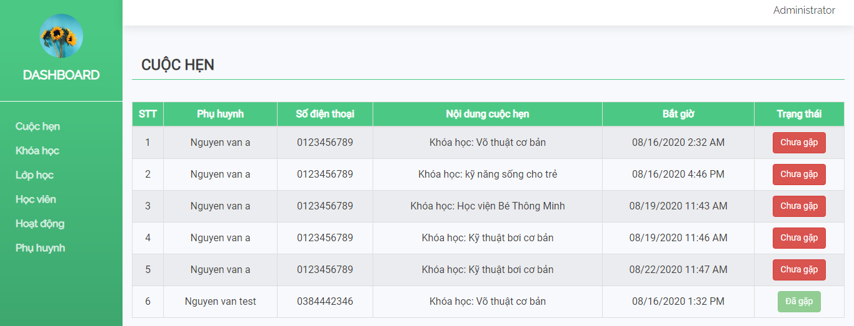

*Hình 4:Giao diện trang quản trị*

* 1. **Giao diện đăng nhập trang quản trị**

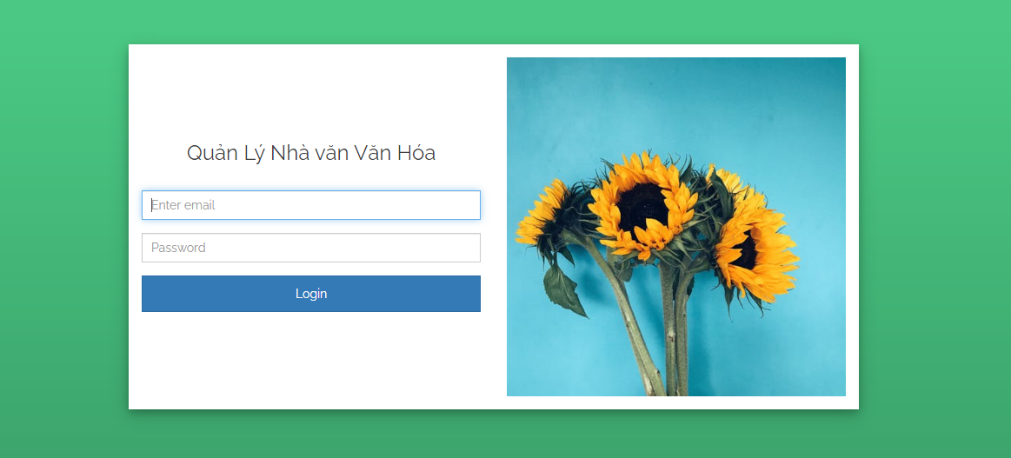

*Hình 5:Giao diện đăng nhập trang quản trị*

* 1. **Giao diện đăng nhập trang người dùng**

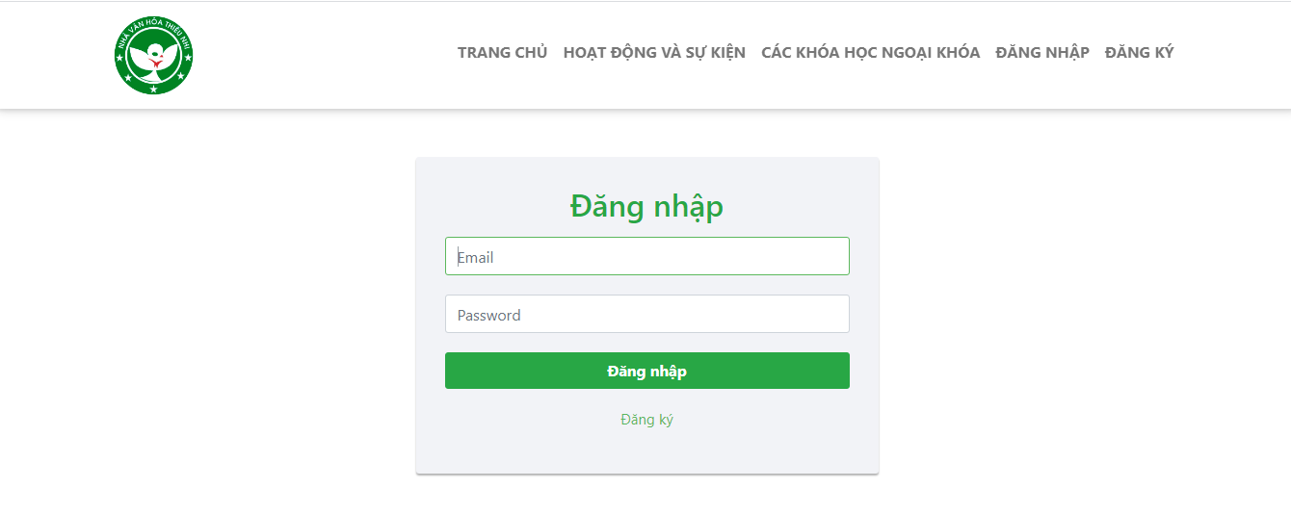

*Hình 6:Giao diện đăng nhập trang người dùng*

* 1. **Giao diện trang đăng ký tài khoản**

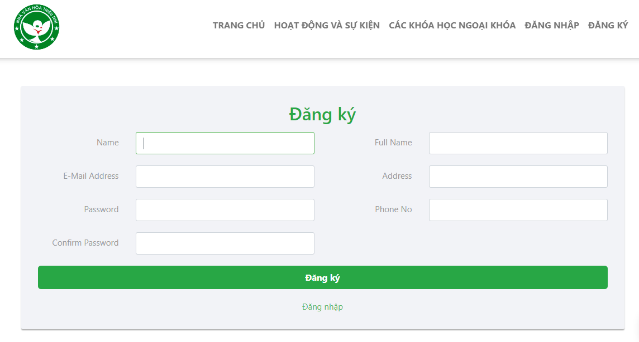

*Hình 7:Giao diện đăng ký tài khoản*

* 1. **Giao diện thống kê**

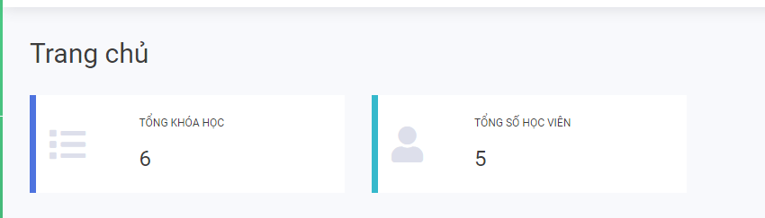

*Hình 8:Giao diện thống kê*

* 1. **Giao diện trang quản lý Khóa học**

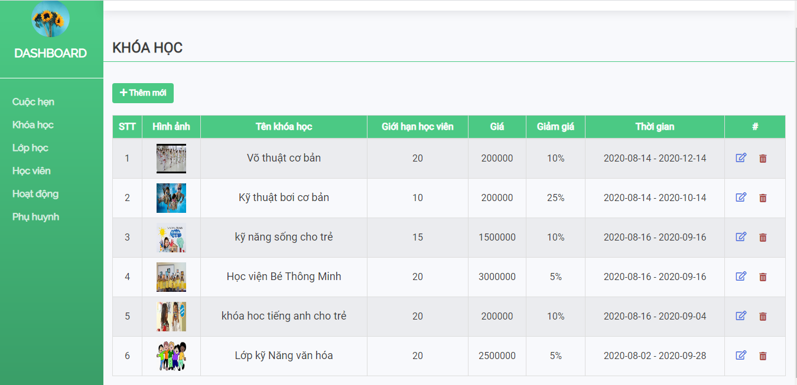

*Hình 9:Giao diện trang quản lý khóa học*

* 1. **Giao diện trang thêm mới khóa học**

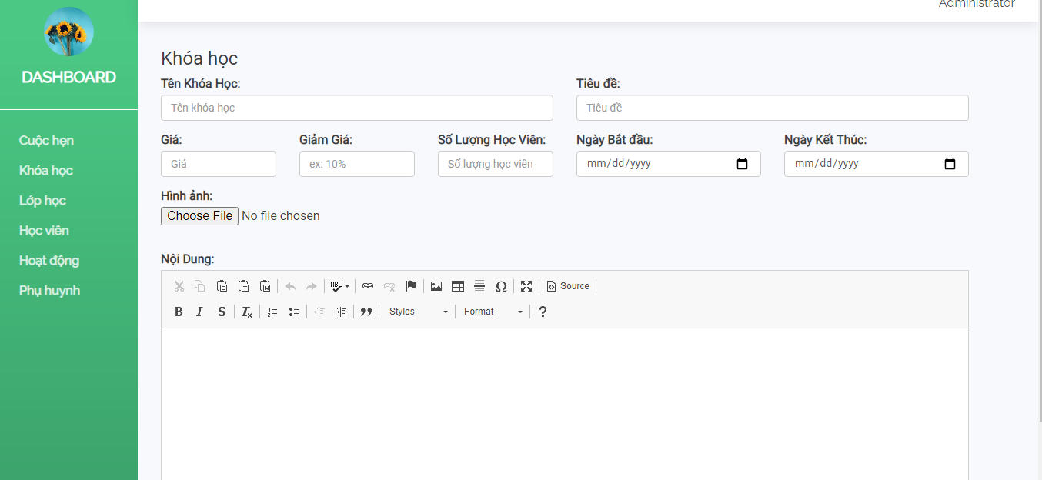

*Hình 10:Giao diện trang thêm mới khóa học*

* 1. **Giao diện trang cập nhật thông tin khóa học**

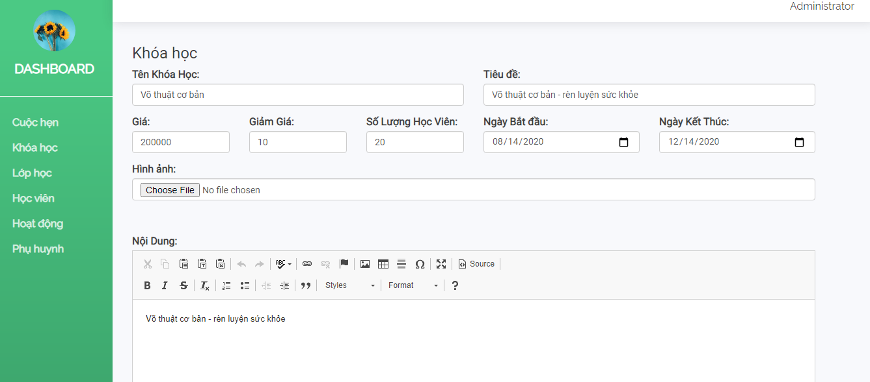

*Hình 11:Giao diện trang cập nhật thông tin khóa học*

* 1. **Giao diện lớp học**

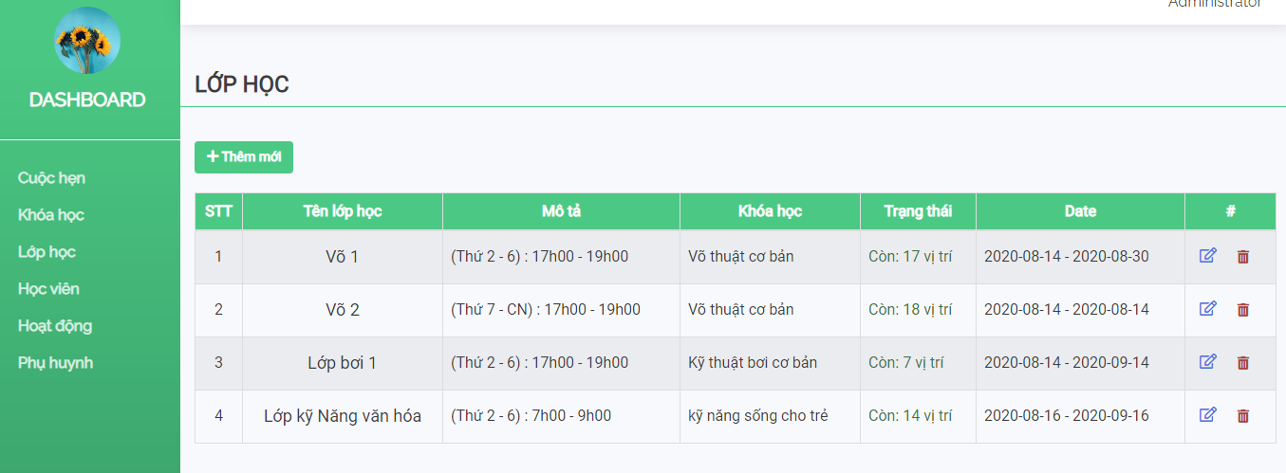

*Hình 13:Giao diện quản lý lớp học*

* 1. **Giao diện thêm mới lớp học**

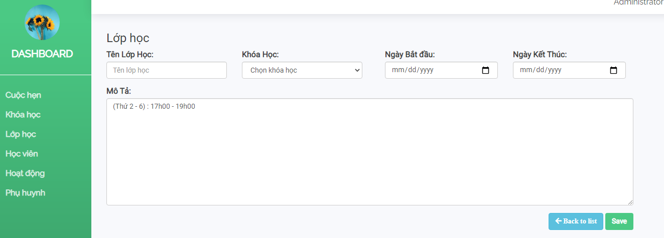

*Hình 14:Giao diện thêm mới lớp học*

* 1. **Giao diện cập nhật lớp học**

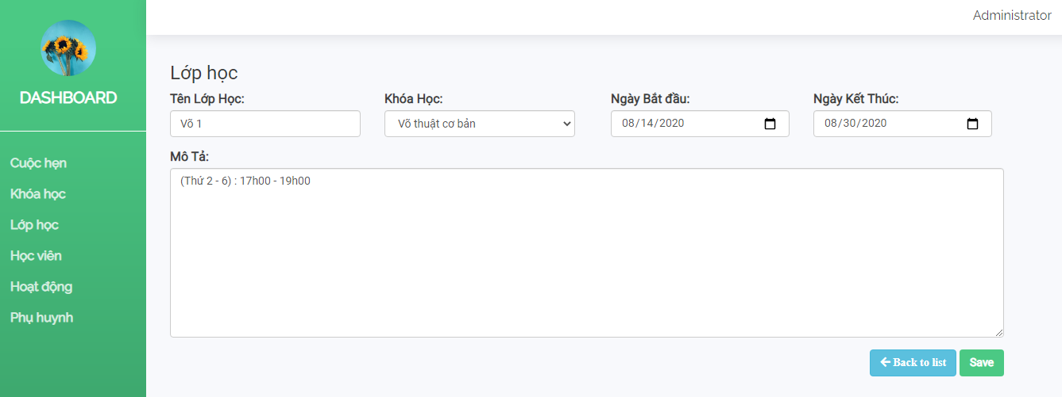

*Hình 15:Giao diện cập nhật lớp học*

* 1. **Giao diện quản lý học viên**

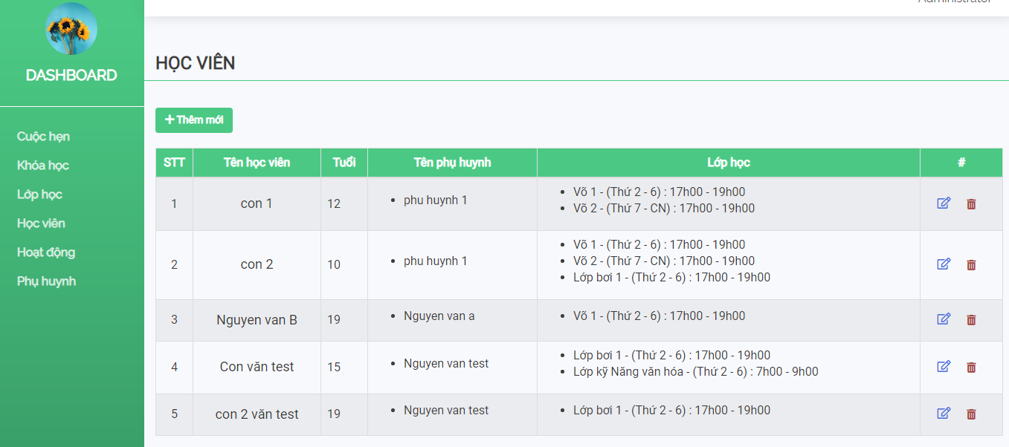

*Hình 16:Giao diện quản lý học viên*

* 1. **Giao diện Thêm mới học viên**

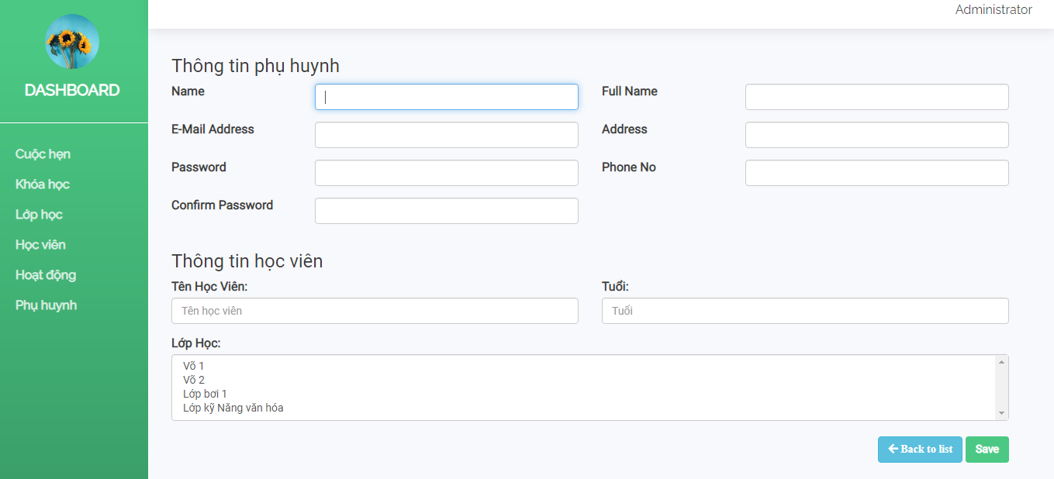

* 1. **Giao diện cập nhật học viên**

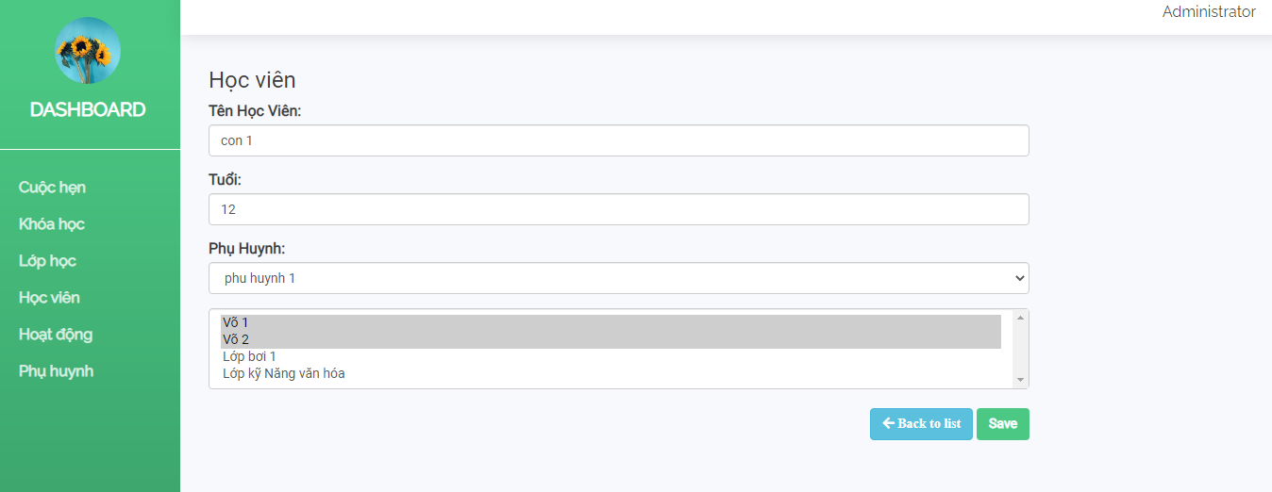

*Hình 18:Giao diện cập nhật học viên*

* 1. **Tin tức**

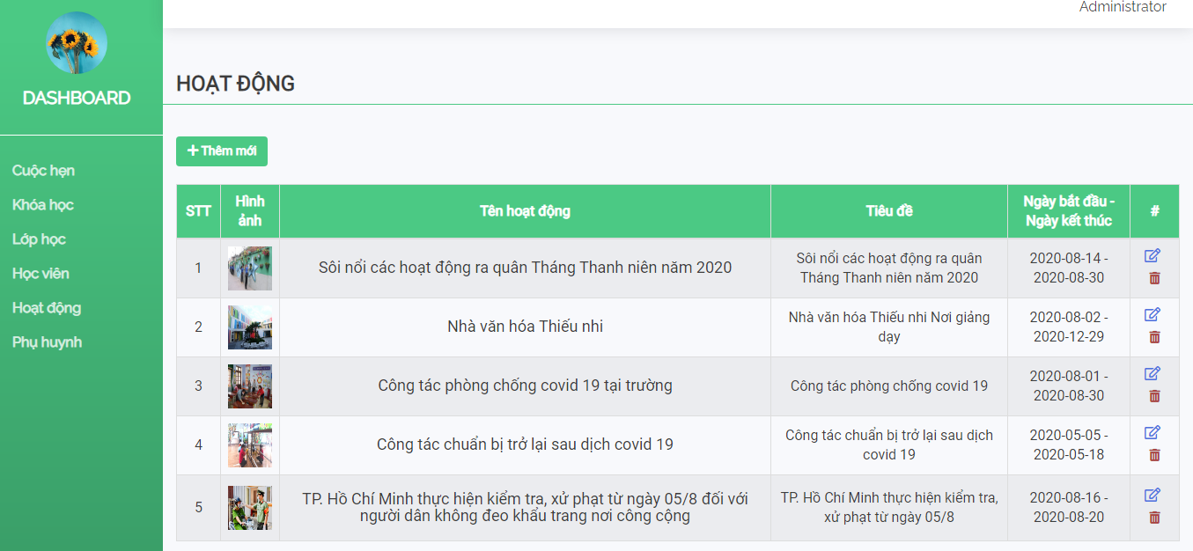

*Hình 20:Giao diện tin tức*

* 1. **Giao diện quản lý phụ huynh và học viên**

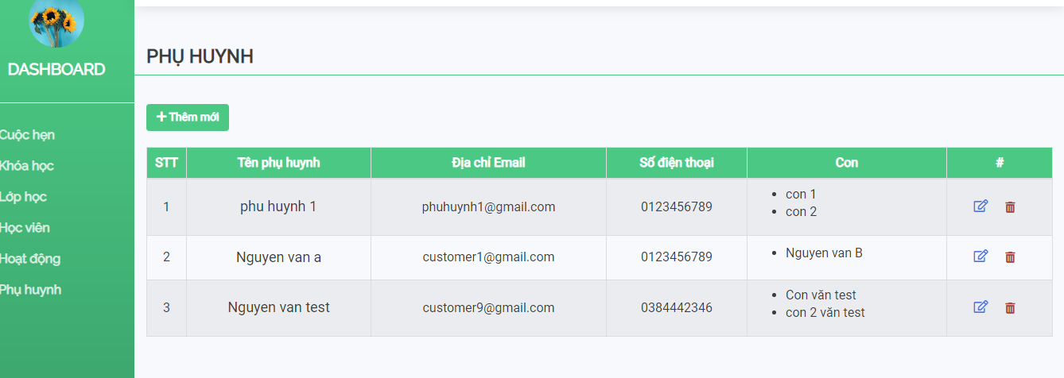

*Hình 21:Giao diện quản lý phụ huynh và học viên*

**4.17 giao diện Nhà văn hóa**

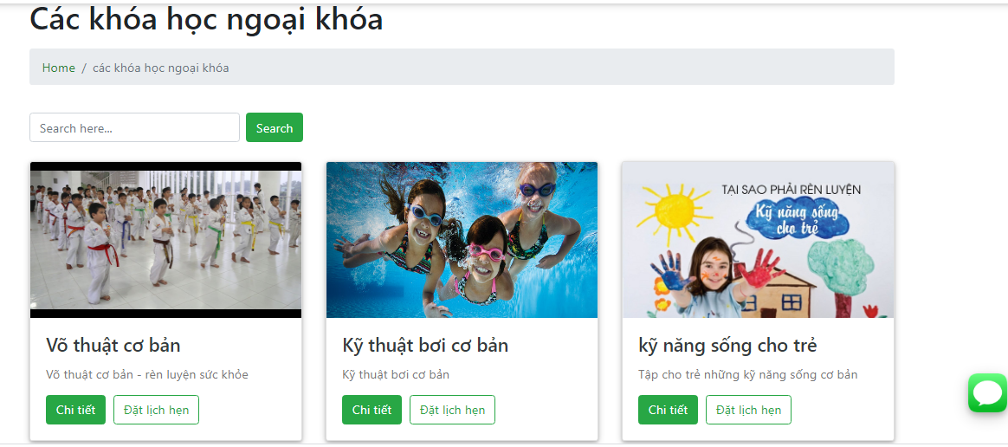

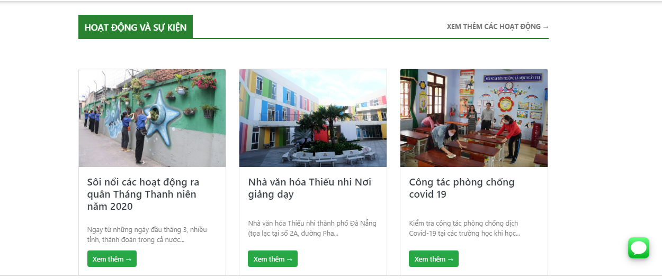

## **CHƯƠNG 3: KIỂM THỬ**

**MỤC TIÊU**

* Tài liệu cung cấp cho người phát triển có cái nhìn tổng quan hơn về các vấn đề còn gặp phải để thực hiện việc kiểm tra và sửa lỗi khóa học.
* Kiểm tra các chức năng của hệ thống có hoạt động đúng với đặc tả hay không.
* Làm tài liệu cho giai đoạn bảo trì, nâng cấp hệ thống.
* Từ kết quả kiểm thử đưa ra

**CÁC TRƯỜNG HỢP KIỂM THỬ**

1. **Trường hợp 1: Đăng ký**

* *Mục tiêu:* Kiểm thử chức năng Đăng ký có hoạt động đúng đặc tả hay không.
* *Kết nhập:*

|  |  |
| --- | --- |
| **TRƯỜNG HỢP** | **INPUT** |
| 1 | Nhập đầy đủ thông tin yêu cầu (Tài khoản, Email, Mật khẩu, Xác nhận mật khẩu, Họ tên, Số điện thoại, Địa chỉ ), mật khẩu nhập lại trùng khớp, email đúng định dạng. |
| 2 | Nhập email không đúng định dạng (trinhthingochan) |
| 3 | Nhập lại mật khẩu không trùng khớp (Mật khẩu: Abc123; Mật khẩu nhập lại: Abc456) |
| 4 | Nhập không đầy đủ các thông tin yêu cầu. |

* *Kết xuất:*

|  |  |  |
| --- | --- | --- |
| **TRƯỜNG HỢP** | **KẾT QUẢ MONG ĐỢI** | **KẾT QUẢ** |
| 1 | Đăng ký thành công, thông báo thành công đến người dung, chuyển người dùng về trang chủ với tài khoản vừa đăng ký. | Thành công |
| 2 | Xuất thông báo lỗi “Email không đúng định dạng” | Thành công |
| 3 | Xuất thông báo lỗi “Mật khẩu nhập lại không trùng khớp” | Thành công |
| 4 | Xuất thông báo lỗi “Vui lòng không để trống trường này” | Thành công |

1. **Trường hợp 2: Đăng nhập**

* *Mục tiêu:* Kiểm thử chức năng Đăng nhập có hoạt động đúng đặc tả hay không.
* *Kết nhập:*

|  |  |
| --- | --- |
| **TRƯỜNG HỢP** | **INPUT** |
| 1 | Email: than38236@gmail.com,  Mật khẩu: 123456 |
| 2 | Email: [abc123@gmailcom](mailto:abc123@gmail.com),  Mật khẩu: 123456 |
| 3 | Email: [hana1204011@gmail.com](mailto:%20hana1204011@gmail.com),  Mật khẩu: han123 |
|  |  |

* *Kết xuất:*

|  |  |  |
| --- | --- | --- |
| **TRƯỜNG HỢP** | **KẾT QUẢ MONG ĐỢI** | **KẾT QUẢ** |
| 1 | Đăng nhập thành công | Thành công |
| 2 | Xuất thông báo “Email chưa được đăng ký” | Thành công |
| 3 | Xuất thông báo “Mật khẩu không chính xác” | Thành công |

1. **Trường hợp 3: Xem chi tiết khóa học**

* *Mục tiêu*: Kiểm thử chức năng Xem chi tiết sản phẩm có hoạt động đúng đặc tả hay không.
* *Kết nhập:*

|  |  |
| --- | --- |
| **TRƯỜNG HỢP** | **INPUT** |
| 1 | Chọn khóa học “**Võ thuật cơ bản**” và nhấn vào chi tiết khóa học hoặc đặt lịch hẹn. |
| 2 | *Chọn khóa học“***Võ thuật cơ bản**” và nhấn ảnh. |

* Kết xuất:

|  |  |  |
| --- | --- | --- |
| **TRƯỜNG HỢP** | **KẾT QUẢ MONG ĐỢI** | **KẾT QUẢ** |
| 1 | Chuyển đến trang chi tiết cho khóa học “**Võ thuật cơ bản**” | Thành công |
| 2 | Chuyển đến trang chi tiết cho khóa học “**Võ thuật cơ bản**” | Thành công |

|  |  |  |
| --- | --- | --- |
| **TRƯỜNG HỢP** | **KẾT QUẢ MONG ĐỢI** | **KẾT QUẢ** |
| 1 | Thêm khóa học “**Võ thuật cơ bản**” đã đăng ký thành công | Thành công |

1. **Trường hợp 5: Cập nhật số lượng khóa học**

* *Mục tiêu:* Kiểm thử chức năng Cập nhật số lượng khóa học cho con em có đúng với đặt tả hay không.
* *Kết nhập:*

|  |  |
| --- | --- |
| **TRƯỜNG HỢP** | **INPUT** |
| 1 | Nhập lại số lượng là đăng ký cho 2 khóa học 2 người khác nhau “**Võ thuật cơ bản**” và nhấp nút đăng ký hoặc hẹn để đăng ký |

* *Kết xuất:*

|  |  |  |
| --- | --- | --- |
| **TRƯỜNG HỢP** | **KẾT QUẢ MONG ĐỢI** | **KẾT QUẢ** |
| 1 | Đăng ký thành công | Thành công |

1. **Trường hợp 7: Thanh toán**

* *Mục tiêu:* Kiểm thử chức năng Thanh toán có đúng với đặt tả hay không.
* *Kết nhập:*

|  |  |
| --- | --- |
| **TRƯỜNG HỢP** | **INPUT** |
| 1 | Thanh toán trực tiếp tại trung tâm |

1. **Trường hợp 8: Thêm mới khóa học**

* *Mục tiêu:* Kiểm thử chức năng Thêm mới khóa học có đúng với đặt tả hay không.
* *Kết nhập:*

|  |  |
| --- | --- |
| **TRƯỜNG HỢP** | **INPUT** |
| 1 | Nhập(chọn) đầy đủ thông tin yêu cầu (Ký hiệu, Tên, Mô tả, Loại khóa học, Đơn vị tính..), chọn các tệp có đúng định dạng là ảnh. |
| 2 | Nhập không đầy đủ các thông tin yêu cầu. |
| 3 | Chọn các tệp không đúng định dạng là ảnh |

* *Kết xuất:*

|  |  |  |
| --- | --- | --- |
| **TRƯỜNG HỢP** | **KẾT QUẢ MONG ĐỢI** | **KẾT QUẢ** |
| 1 | Thêm mới thành công, thông báo thành công đến người dùng, chuyển người dùng về trang danh sách khóa học. | Thành công |
| 2 | Xuất thông báo lỗi “Vui lòng không để trống trường này” trong trang thêm mới khóa học | Thành công |
| 3 | Xuất thông báo lỗi “Vui lòng chọn đúng tệp có định dạng là ảnh” trong trang thêm khóa học | Thành công |

1. **Trường hợp 9: Xóa khóa học**

* *Mục tiêu:* Kiểm thử chức năng Cập nhật khóa học có đúng với đặt tả hay không.
* *Kết nhập:*

|  |  |
| --- | --- |
| **TRƯỜNG HỢP** | **INPUT** |
| 1 | Tìm khóa học cần xóa và nhấn Xóa. Hộp thoại xác nhận hiện lên và chọn OK. |
| 2 | Tìm khóa học cần xóa và nhấn Xóa. Hộp thoại xác nhận hiện lên và chọn Hủy. |

* *Kết xuất:*

|  |  |  |
| --- | --- | --- |
| **TRƯỜNG HỢP** | **KẾT QUẢ MONG ĐỢI** | **KẾT QUẢ** |
| 1 | Xóa thành công, thông báo thành công đến người dùng, tải lại trang danh sách khóa học ,lớp học. | Thành công |
| 2 | Không tiến hành xóa, thông tin sản phẩm vẫn hiện trong danh sách khóa học ,lớp học. | Thành công |

# **PHẦN KẾT LUẬN**

1. **KẾT QUẢ ĐẠT ĐƯỢC**

Trong quá trình thực hiện đề tài em đã cố gắng hết sức để tìm hiều nghiệp vụ, quy trình quản lý khóa học của nhà văn hóa để xây dựng và cài đặt chương trình nhưng vì thời gian có hạn nên chưa thể giải quyết được toàn bộ các vấn đề. Em mong nhận được sự cảm thông của quý thầy (cô) giảng viên.

* ***Về công nghệ:***
* Tìm hiểu và nắm bắt được các công cụ thiết kế web.
* Biết được các thiết kế web động cũng như cách tổ chức cơ sở dữ liệu.
* Hiểu sâu hơn về Laravel Framework – php framework lớn nhất hiện nay.
* Hiểu sâu và vận dụng thành thạo mô hình MVC, các kiến thức hổ trợ trong quá trình xây dụng hệ thống: CSS, HTML, MySQL, Javascript, Ajax,…
* Tích lũy được kinh nghiệm về xây dụng kế hoạch cho việc phát triển một phần mềm hoàn chỉnh, cách bố trì và quản lý thời gian sao cho hợp lý.
* Nâng cao khả năng thuyết trình, trình bày vấn đề. Rèn luyện được thêm kỹ năng viết tài liệu phần mềm đúng chuẩn.
* ***Về ứng dụng:***

Xây dựng thành công hệ thống “XÂY DỰNG WEBSITE NHÀ VĂN HÓA THANH NIÊN QUẢN LÝ CÁC HOẠT ĐỘNG HÈ THIẾU NHI

* ” đáp ứng được nhu cầu học – bán khóa học của một trung tâm trực tuyến giúp cho hoạt động đăng ký khóa học ở trung tâm diễn ra nhanh chóng và tiện lợi hơn.
* Giao diện thân thiện với người dùng.
* Giới thiệu các sản phẩm trong và ngoài nước của cửa hàng đến với khách hàng.
* Cho phép tra cứu khóa học khi khách hàng có nhu cầu tìm lớp học cho con em.
* Cho phép khách hàng thực hiện việc đặt khóa học qua mạng.
* Tiếp nhận và xử lý khóa học của khách hàng.
* Xuất hóa đơn.
* Cập nhật: khóa học, lớp họchoạt động ngoại khóa…
* Thống kê các khóa học theo nhiều tiêu chí tiêu chuẩn đề ra.

1. **HẠN CHẾ**

* Khả năng làm việc thực tế còn nhiều hạn chế nhất là trong quá trình tiếp xúc, thu thập dữ liệu từ những như cầu mua khóa học của phụ huynh trực tuyến trên thực tế.
* Thời gian thực hiện còn khá ít nên một số vấn đề vẫn chưa được giải quyết hoặc giải quyết được tối ưu nhất.
* Hệ thống mới chỉ đáp ứng nhu cầu của một trung tâm nhỏ, khả năng đáp ứng cho các cửa hàng lớn quy tắc nghiệp vụ phức tạp còn hạn chế.
* Một số chức năng của hệ thống chỉ đáp ứng một phần nào yêu cầu của người dùng, chưa có tính sáng tạo, đột phá trong cách giải quyết vấn đề.

1. **HƯỚNG PHÁT TRIỂN**

* Hoàn thiện thêm các chức năng đang còn hạn chế của hệ thống.
* Hoàn thiện hệ thống hơn để khi đưa vào vận hành thực tế có thể vận hành tốt nhất đáp ứng đủ các tiêu chí về web hiện nay.
* Xây dựng và mở rộng hệ thống cho phép các trung tâm, trường học có thể mua các khóa học với giá tốt nhất trực tiếp qua mạng đến với người dùng.